TRƯỜNG ĐẠI HỌC SÀI GÒN
KHOA CÔNG NGHỆ THÔNG TIN
--------------------



MÔN TRÍ TUỆ NHÂN TẠO NÂNG CAO
BÀI TẬP NHÓM - LAB 03

Giảng viên: | Đỗ Như Tài
Sinh viên thực hiện: | Lâm Tú Nhi – 3123410250  Lê Đoàn Kim Ngân – 3123410231  Phạm Văn Tuấn – 3123410413

TP. Hồ Chí Minh, tháng 10 năm 2026

Thành viên | Công việc
Lâm Tú Nhi | Bài 2, 3, 4, Bài 8: Task 6, đường hội tụ, log-log scalability, Số liệu n-Queens cho bảng 4.2 (đủ 5 dòng)
Lê Đoàn Kim Ngân | Bài 5, 6, 7, Bài 8: phần nâng cao (4 toán tử cho n-Queens), Số liệu TSP cho bảng 4.2
Phạm Văn Tuấn | Bài 1, Mục 4.3 (10 câu thảo luận), nhận xét 1–2 trang, bìa, mục lục, ghép ảnh, mức đóng góp, kiểm tra cuối

Bài 1. Tìm kiếm cục bộ trên mê cung - Simple Hill Climbing
Bản đồ L_maze
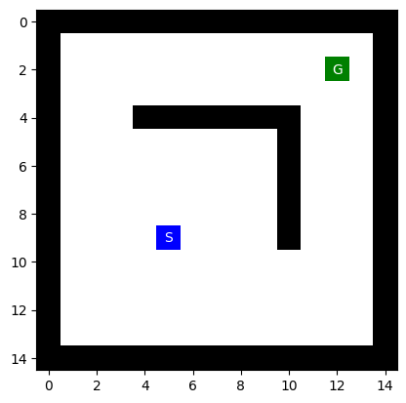
Hình 1.1: Bản đồ L_maze
Các hàm quan trọng:
- Hàm expand(maze, pos): Sinh các trạng thái lân cận hợp lệ, không phải tường, trả về danh sách các ô lân cận theo thứ tự có sẵn hoặc random
- Hàm manhattan(pos1, pos2): Tính khoảng cách giữa 2 điểm trên bản đồ dựa theo khoảng cách Manhattan
- Hàm local_search(maze, vis, animation, verbose): thực hiện hill climbing:
- Tìm vị trí bắt đầu S và đích G.
- Tính current_obj = h(current).
- Sinh các trạng thái lân cận.
- Tính h(n) cho từng lân cận.
- Chọn lân cận có h(n) nhỏ nhất.
- Chỉ di chuyển nếu: best_obj < current_obj
- Nếu không có lân cận nào tốt hơn, dừng lại.
Kết quả chạy với L_maze, theo hướng N, E, S, W:
Vị trí xuất phát S(9, 5) → (8, 5) → (7, 5) → (6, 5) → (5, 5) → (5, 6) → (5, 7) → (5, 8) → (5, 9) → Dừng do không tìm được vị trí lân cận tốt hơn
Thử thay thế thứ tự xét hướng hoặc lựa chọn ngẫu nhiên, kết quả trả về luôn dừng lại tại vị trí (5, 9) với h(n) = 6

Bài 2. Mô hình hóa bài toán n quân hậu

2.1. Mục tiêu
Bài toán N quân hậu (N-Queens Problem) yêu cầu đặt $N$ quân hậu lên bàn cờ kích thước $N×N$ sao cho không có hai quân hậu nào có thể ăn nhau. Hai quân hậu có thể tấn công nhau nếu chúng nằm cùng hàng, cùng cột hoặc cùng đường chéo.
Mục tiêu của bài thực hành là biểu diễn trạng thái bàn cờ, xây dựng hàm đánh giá số cặp quân hậu xung đột và khảo sát không gian trạng thái, không gian lân cận của bài toán.

2.2. Mô hình hóa bài toán
2.2.1. Biểu diễn trạng thái
Mỗi trạng thái bàn cờ được biểu diễn bằng một vector có $N$ phần tử
$board=[r_{0},r_{1},…,r_{N-1}]$
Trong đó:
- $N$ là số quân hậu và cũng là số hàng, số cột của bàn cờ.
- Vị trí của phần tử trong vector xác định cột của quân hậu.
- Giá trị của phần tử xác định hàng mà quân hậu nằm trên cột đó.
- Các hàng và cột được đánh số từ $0$ đến $N-1$.
Cách biểu diễn này bảo đảm mỗi cột có đúng một quân hậu. Tuy nhiên, nó không bảo đảm các quân hậu không ăn nhau, vì nhiều quân hậu vẫn có thể nằm trên cùng hàng hoặc cùng đường chéo.
Ví dụ, với bàn cờ $4×4$, trạng thái: $board=[1,3,0,2]$ được diễn giải như sau:
Cột 0, hàng 1.
Cột 1, hàng 3.
Cột 2, hàng 0.
Cột 3, hàng 2.
Đây là một trạng thái lời giải hợp lệ vì không có hai quân hậu nào nằm cùng hàng hoặc cùng đường chéo.
2.2.2. Không gian trạng thái
- Mỗi cột có $N$ lựa chọn về hàng đặt quân hậu. Vì có $N$ cột, tổng số trạng thái có thể biểu diễn là: $|S|=N^{N}$
Ví dụ:
Kích thước bàn cờ | Số quân hậu | Số trạng thái có thể biểu diễn
$4×4$ | 4 | $4^{4}=256$
$8×8$ | 8 | $8^{8}=16777216$
Khi kích thước bàn cờ tăng, không gian trạng thái tăng rất nhanh. Vì vậy, việc sử dụng các thuật toán tìm kiếm cục bộ có thể giúp tìm lời giải hiệu quả hơn so với việc duyệt toàn bộ trạng thái.
2.2.3. Hàm mục tiêu
Để đánh giá một trạng thái bàn cờ, chương trình sử dụng hàm xung đột
$f(board)=conflicts(board)$
Hàm này đếm số cặp quân hậu có thể ăn nhau theo hàng và đường chéo. Vì mỗi cột đã có đúng một quân hậu, không cần tính xung đột theo cột.
Mục tiêu của bài toán là tìm trạng thái sao cho:
$f(board) = 0$
Nếu giá trị bằng $0$, bàn cờ không có cặp quân hậu xung đột và đó là một nghiệm hợp lệ. Nếu giá trị lớn hơn $0$, vẫn còn ít nhất một cặp quân hậu ăn nhau.
Ngược lại, nếu: f(board) > 0 thì bàn cờ vẫn còn ít nhất một cặp quân hậu xung đột. Hàm mục tiêu cần được tối thiểu hóa để đưa trạng thái hiện tại về trạng thái không có xung đột
2.3 Các hàm chính trong chương trình

2.3.1. Hàm random_board(N)
Hàm random_board(N) tạo một trạng thái bàn cờ ngẫu nhiên. Mỗi phần tử của vector được sinh ngẫu nhiên trong khoảng từ 0 đến N − 1.
$board[i] ∈ \{0, 1, 2, ..., N-1\} Với mọi i ∈ \{0, 1, ..., N-1\}.$
Hàm trả về một vector có N phần tử. Do mỗi phần tử đại diện cho một quân hậu trong một cột, trạng thái sinh ra luôn có đúng N quân hậu và mỗi cột có một quân hậu.
Tuy nhiên, các quân hậu vẫn có thể xung đột nhau ở hàng hoặc đường chéo.

2.3.2. Hàm show_board(board)
Hàm show_board(board) dùng để trực quan hóa trạng thái bàn cờ.
Hàm biểu diễn bàn cờ dưới dạng lưới N × N và hiển thị vị trí các quân hậu theo vector trạng thái. Qua đó, người dùng có thể quan sát cách các quân hậu được sắp xếp và kiểm tra trực quan trạng thái hiện tại.

2.3.3. Hàm comb2(N)
Hàm comb2(N) tính số cách chọn hai phần tử từ N phần tử.Trong chương trình, phép tính được thực hiện bằng phép chia nguyên:
$Comb2(N) = N × (N - 1) / /2$
Hàm này được sử dụng để tính số cặp quân hậu xung đột trong cùng một hàng hoặc cùng một đường chéo.
Ví dụ: comb2(3) = 3 × 2 // 2 = 3
Nếu có k quân hậu nằm trên cùng một hàng hoặc đường chéo, số cặp xung đột là:
$k × (k - 1) // 2$

2.3.4. Hàm conflicts(board)
Hàm conflicts(board) tính tổng số cặp quân hậu đang tấn công nhau. Có ba trường hợp cần kiểm tra:
a. Xung đột theo hàng
Hai quân hậu nằm trên cùng một hàng khi: $board[i] = board[j], với i ≠ j.$
b. Xung đột theo đường chéo chính
Hai quân hậu nằm trên cùng một đường chéo chính khi:
$i + board[i] = j + board[j]$
c. Xung đột theo đường chéo phụ
Hai quân hậu nằm trên cùng một đường chéo phụ khi:
$i - board[i] = j - board[j]$
Trong chương trình, các quân hậu được phân nhóm theo hàng và hai hướng đường chéo. Sau đó, hàm comb2() được sử dụng để tính số cặp quân hậu thuộc từng nhóm.
Gọi:
- H[r] là số quân hậu nằm trên hàng r.
- D1[d] là số quân hậu nằm trên đường chéo có chỉ số i + board[i] = d.
- D2[d] là số quân hậu nằm trên đường chéo có chỉ số i - board[i] + N = d.
Công thức tổng số xung đột:
$f(board) = Σ comb2(H[r]) + Σ comb2(D1[d]) + Σ comb2(D2[d])$
Trong đó, tổng được tính trên tất cả các chỉ số hàng và đường chéo.
Lưu ý: mỗi cột chỉ có một quân hậu nên không cần kiểm tra xung đột theo cột.

2.4. Không gian lân cận

2.4.1. Định nghĩa
Không gian lân cận của một trạng thái là tập hợp các trạng thái có thể tạo ra bằng cách thực hiện một phép thay đổi hợp lệ từ trạng thái hiện tại. Trong bài toán N quân hậu, phép di chuyển được xác định như sau:
- Chọn một cột bất kỳ.
- Di chuyển quân hậu ở cột đó sang một hàng khác.
- Giữ nguyên vị trí của các quân hậu ở những cột còn lại.
Phép di chuyển này bảo đảm mỗi cột vẫn có đúng một quân hậu.

2.4.2. Số lượng trạng thái lân cận
Với mỗi quân hậu, có N − 1 hàng khác để di chuyển đến. Do có N quân hậu nên số trạng thái lân cận là:
$|Neighbor(board)| = N × (N - 1)$
Trong đó Neighbor(board) là tập hợp các trạng thái lân cận của trạng thái hiện tại.
Bảng số lượng trạng thái lân cận:
Kích thước bàn cờ | Số trạng thái lân cận
4 × 4 | 4 × (4 − 1) = 12
8 × 8 | 8 × (8 − 1) = 56
Mỗi trạng thái lân cận có thể được đánh giá bằng hàm conflicts(board). Thuật toán tìm kiếm cục bộ có thể lựa chọn trạng thái có số xung đột thấp hơn để tiến gần đến lời giải.

2.5. Thực nghiệm

2.5.1. Thực nghiệm với N = 4
Sử dụng hàm random_board(4) để tạo bàn cờ ngẫu nhiên, sau đó sử dụng show_board(board) để hiển thị trạng thái và conflicts(board) để tính số cặp quân hậu xung đột. Trạng thái lời giải đã cho:
$board = [1, 3, 0, 2]$
Giá trị hàm mục tiêu:
$f(board) = conflicts([1, 3, 0, 2]) = 0$
Như vậy, trạng thái trên là lời giải hợp lệ cho bài toán 4 quân hậu.

2.5.2. Thực nghiệm với N = 8
Tiếp tục sử dụng random_board(8) để tạo trạng thái ngẫu nhiên và conflicts(board) để đánh giá số cặp quân hậu xung đột.
Do bàn cờ có kích thước lớn hơn, số trạng thái có thể có tăng lên đáng kể. Điều này cho thấy việc sử dụng phương pháp tìm kiếm cục bộ là phù hợp để giảm số xung đột mà không cần duyệt toàn bộ không gian trạng thái.

2.5.3. Bảng tổng hợp kết quả
Tiêu chí | N = 4 | N = 8
Kích thước bàn cờ | 4 × 4 | 8 × 8
Số trạng thái | 4^4 = 256 | 8^8 = 16.777.216
Số trạng thái lân cận | 4 × 3 = 12 | 8 × 7 = 56
Số quân hậu | 4 | 8
Điều kiện đạt lời giải | f(board) = 0 | f(board) = 0
Nhận xét: Khi N tăng, số trạng thái tăng theo hàm lũy thừa N^N, trong khi số trạng thái lân cận của mỗi trạng thái là N × (N − 1). Hàm đánh giá xung đột giúp xác định chất lượng của từng trạng thái và hỗ trợ quá trình tìm kiếm lời giải.

Bài 3. Steepest-ascent và Stochastic Hill Climbing (n-Queens)

3.1. Mục tiêu
Bài thực hành nhằm cài đặt và so sánh ba phương pháp tìm kiếm cục bộ cho bài toán N quân hậu, bao gồm:
- Task 1 – Steepest-ascent Hill Climbing: Đánh giá tất cả trạng thái lân cận và chọn trạng thái cải thiện tốt nhất.
- Task 2 – Inefficient Stochastic Hill Climbing: Liệt kê tất cả trạng thái lân cận cải thiện, sau đó chọn ngẫu nhiên một trạng thái trong số đó.
- Task 3 – Efficient Stochastic Hill Climbing: Sinh từng trạng thái lân cận ngẫu nhiên và chấp nhận ngay khi tìm được trạng thái tốt hơn, có giới hạn số lần thử để tránh lặp vô hạn.
Thông qua bài thực hành, tiến hành đo số bước lặp, số lần đánh giá hàm conflicts(), giá trị hàm mục tiêu cuối cùng và thời gian chạy. Từ đó, so sánh chất lượng lời giải và chi phí tính toán của từng phương pháp.

3.2. Các phương pháp

3.2.1. Task 1 - Steepest-ascent Hill Climbing
Steepest-ascent Hill Climbing đánh giá toàn bộ trạng thái lân cận của trạng thái hiện tại. Sau đó, thuật toán chọn trạng thái có số xung đột thấp nhất trong các trạng thái cải thiện.
Các bước thực hiện:
- Khởi tạo một bàn cờ ngẫu nhiên.
- Tính số xung đột của trạng thái hiện tại.
- Sinh tất cả trạng thái lân cận bằng cách di chuyển từng quân hậu đến các hàng khác trong cùng cột.
- Tính số xung đột của từng trạng thái lân cận.
- Chọn trạng thái có số xung đột nhỏ nhất nếu nó tốt hơn trạng thái hiện tại.
- Lặp lại cho đến khi tìm được lời giải hoặc không còn trạng thái cải thiện.
Công thức lựa chọn trạng thái :
$s_{best}=arg\min_{s'∈N(s)}f(s')$
Trong đó, $N(s)$ là tập trạng thái lân cận của trạng thái hiện tại $s$, còn $f(s')$ là số cặp quân hậu xung đột của trạng thái lân cận.
Điều kiện chấp nhận trạng thái mới là:
$f(s_{best})<f(s)$
Kết quả thực nghiệm
Với lần chạy đã cung cấp, trạng thái ban đầu là [2, 3, 0, 2], có 3 xung đột. Sau khi đánh giá 12 trạng thái lân cận, thuật toán chọn trạng thái [1, 3, 0, 2], có 0 xung đột
Chỉ số đánh giá | Kết quả
Xung đột ban đầu | 3
Số trạng thái lân cận được đánh giá | 12
Số bước di chuyển được chấp nhận | 1
Số lần gọi conflicts() trong thuật toán | 13
Xung đột cuối cùng | 0
Thời gian chạy | 0,000237 giây
Kết quả | Tìm được lời giải

3.2.2. Task 2 - Inefficient Stochastic Hill Climbing
Nguyên lý hoạt động
Inefficient Stochastic Hill Climbing cũng tìm kiếm các trạng thái lân cận cải thiện, nhưng không chọn trạng thái tốt nhất. Thay vào đó, thuật toán liệt kê tất cả trạng thái lân cận có số xung đột thấp hơn trạng thái hiện tại rồi chọn ngẫu nhiên một trạng thái trong danh sách đó.
Các bước thực hiện:
- Khởi tạo trạng thái bàn cờ ngẫu nhiên.
- Tính số xung đột của trạng thái hiện tại.
- Sinh toàn bộ trạng thái lân cận.
- Đánh giá từng trạng thái và lưu các trạng thái có số xung đột thấp hơn trạng thái hiện tại.
- Nếu danh sách không rỗng, chọn ngẫu nhiên một trạng thái để chuyển sang.
- Nếu danh sách rỗng, thuật toán dừng.
- Tiếp tục cho đến khi đạt lời giải hoặc không còn bước cải thiện.
Điều kiện lựa chọn
Gọi $N(s)$ là tập hợp các trạng thái lân cận của trạng thái hiện tại $s$. Tập các trạng thái cải thiện được xác định bởi:
$B(s) = \{s'∈ N(s) | f(s') < f(s)\}$
Trong đó, $f(s)$ là số cặp quân hậu xung đột của trạng thái $s$.
Nếu tập $B(s)$ không rỗng, thuật toán chọn ngẫu nhiên một trạng thái tiếp theo:
$s_{next}=RandomChoice(B(s))$
Ngược lại, nếu $B(s) =⊘$, thuật toán dừng vì không còn trạng thái lân cận nào giúp giảm số xung đột.
Đánh giá chi phí tính toán
Với bàn cờ kích thước $N×N$, mỗi vòng lặp đánh giá $N(N-1)$ trạng thái lân cận. Vì vậy, thuật toán vẫn cần đánh giá toàn bộ các nước đi có thể thực hiện trước khi lựa chọn, tương tự Task 1.
Điểm khác biệt là thuật toán chọn ngẫu nhiên trong số các trạng thái cải thiện thay vì luôn chọn trạng thái có số xung đột thấp nhất. Điều này tạo ra nhiều hướng tìm kiếm khác nhau, nhưng kết quả có thể thay đổi giữa các lần chạy. Thuật toán cũng có thể dừng khi không còn nước đi cải thiện, ngay cả khi số xung đột cuối cùng vẫn lớn hơn 0.
Kết quả thực nghiệm
Với trạng thái khởi tạo đã cho và cấu hình ngẫu nhiên được sử dụng trong lần chạy thực nghiệm, thuật toán thu được kết quả như sau:
Tiêu chí đánh giá | Kết quả
Trạng thái ban đầu | [2, 3, 0, 2]
Số xung đột ban đầu | 3
Trạng thái cuối cùng | [1, 3, 0, 2]
Số xung đột cuối cùng | 0
Số bước di chuyển được chấp nhận | 2
Số lần gọi hàm conflicts() trong thuật toán | 25
Thời gian thực thi | 0,002755 giây
Kết quả | Tìm được lời giải
Kết quả cho thấy thuật toán đã tìm được trạng thái có số xung đột bằng 0 sau 2 bước di chuyển được chấp nhận. Đây là một lời giải hợp lệ cho bài toán 4-Queens.
Phân tích đường đi tìm kiếm
Đường đi tìm kiếm ghi nhận các trạng thái được thuật toán chấp nhận qua từng bước, cùng với giá trị hàm mục tiêu tương ứng.
Bước | Trạng thái bàn cờ | Giá trị $(f(board))$
0 | [2, 3, 0, 2] | 3
1 | [3, 3, 0, 2] | 1
2 | [1, 3, 0, 2] | 0

3.2.3. Task 3 – Efficient Stochastic Hill Climbing
Nguyên lý hoạt động
Efficient Stochastic Hill Climbing giảm chi phí tìm kiếm bằng cách tạo lần lượt các trạng thái lân cận ngẫu nhiên, thay vì đánh giá toàn bộ không gian lân cận ngay từ đầu. Với mỗi lần thử, thuật toán chọn một nước đi ngẫu nhiên, tính số xung đột và chấp nhận ngay nếu trạng thái mới tốt hơn trạng thái hiện tại.
Các bước thực hiện:
Quy trình hoạt động của thuật toán gồm các bước sau:
- Khởi tạo bàn cờ ban đầu và tính số xung đột.
- Chọn ngẫu nhiên một cột trên bàn cờ.
- Chọn ngẫu nhiên một hàng khác với hàng hiện tại của quân hậu trong cột đó.
- Di chuyển quân hậu đến vị trí mới để tạo ra một trạng thái lân cận.
- Tính số xung đột của trạng thái lân cận. Nếu số xung đột giảm, thuật toán chấp nhận trạng thái mới. Ngược lại, trạng thái mới bị từ chối và bàn cờ được giữ nguyên.
- Nếu chấp nhận một trạng thái cải thiện, bộ đếm số lần thử không thành công liên tiếp được đặt lại về 0.
- Lặp lại quá trình cho đến khi tìm được lời giải hoặc số lần thử không thành công liên tiếp đạt giới hạn cho phép.
Điểm khác biệt của thuật toán này so với Inefficient Stochastic Hill Climbing là mỗi lần thử chỉ đánh giá một trạng thái lân cận ngẫu nhiên, thay vì đánh giá toàn bộ các trạng thái lân cận rồi mới lựa chọn. Nhờ vậy, thuật toán có thể giảm số lần gọi hàm đánh giá.
Trong chương trình, số lần thử không thành công liên tiếp tối đa được tự động xác định dựa trên kích thước bàn cờ và số nước đi lân cận có thể có. Với bài toán 4-Queens, giới hạn này bằng 86 lần thử liên tiếp không thành công.
Điều kiện chấp nhận trạng thái
- Chấp nhận: Nếu trạng thái mới có số xung đột ít hơn trạng thái hiện tại, thuật toán cập nhật sang trạng thái mới và đặt lại bộ đếm thất bại về 0.
- Từ chối: Nếu số xung đột không giảm, thuật toán giữ nguyên trạng thái hiện tại và tăng bộ đếm thất bại lên 1.
Điều kiện dừng:
- Tìm được lời giải với số xung đột bằng 0.
- Số lần thử không thành công liên tiếp đạt giới hạn max_failures.
Kết quả thực nghiệm
Tiêu chí đánh giá | Kết quả
Kích thước bàn cờ | 4 x 4
Trạng thái ban đầu | [2, 3, 0, 2]
Số xung đột ban đầu | 3
Trạng thái cuối cùng | [1, 3, 0, 2]
Số xung đột cuối cùng | 0
Số bước di chuyển được chấp nhận | 2
Số lần gọi hàm conflicts() trong thuật toán | 14
Thời gian thực thi | 0,000907 giây
Giới hạn thất bại liên tiếp | 86
Kết quả | Tìm được lời giải

Bài 4. Random Restart và Simulated Annealing (n-Queens)

4.1. Task 4
Áp dụng phương pháp Random Restart cho ba biến thể Hill Climbing nhằm tăng khả năng tìm được lời giải cho bài toán N-Queens. Các thuật toán được sử dụng gồm Steepest Hill Climbing, Inefficient Stochastic Hill Climbing và Efficient Stochastic Hill Climbing.
Trong bài toán N-Queens, mỗi trạng thái được biểu diễn bằng một vector, trong đó vị trí của phần tử tương ứng với cột của quân hậu, còn giá trị phần tử biểu diễn hàng đặt quân hậu. Hàm mục tiêu f(board) đếm số cặp quân hậu có thể tấn công nhau. Mục tiêu là tìm được trạng thái có f(board) = 0, nghĩa là không có cặp quân hậu nào xung đột.
ill Climbing nhằm tăng khả năng tìm được lời giải cho bài toán N-Queens. Các thuật toán được sử dụng gồm Steepest Hill Climbing, Inefficient Stochastic Hill Climbing và Efficient Stochastic Hill Climbing.
Trong bài toán N-Queens, mỗi trạng thái được biểu diễn bằng một vector, trong đó vị trí của phần tử tương ứng với cột của quân hậu, còn giá trị phần tử biểu diễn hàng đặt quân hậu. Hàm mục tiêu f(board) đếm số cặp quân hậu có thể tấn công nhau. Mục tiêu là tìm được trạng thái có f(board) = 0, nghĩa là không có cặp quân hậu nào xung đột.

4.1.1. Phương pháp thực hiện
Random Restart là phương pháp chạy lại thuật toán tìm kiếm từ nhiều trạng thái khởi tạo ngẫu nhiên khác nhau. Ở mỗi lần khởi động, chương trình tạo một bàn cờ mới và áp dụng một trong ba biến thể Hill Climbing để tìm trạng thái có số xung đột thấp hơn.
Sau mỗi lần chạy, chương trình ghi nhận số xung đột cuối cùng, số bước cải thiện, số lượt đánh giá trạng thái và thời gian thực thi. Bàn cờ có số xung đột nhỏ nhất được lưu lại làm kết quả tốt nhất. Quá trình được dừng khi tìm được lời giải có số xung đột bằng 0 hoặc khi đạt giới hạn tối đa 100 lần khởi động.
Để đánh giá khả năng tìm lời giải một cách ổn định hơn, thí nghiệm được thực hiện trên hai kích thước bàn cờ N = 4 và N = 8. Mỗi thuật toán được chạy lặp 20 lần cho mỗi kích thước bàn cờ. Seed được thiết lập riêng cho từng lượt chạy nhằm hỗ trợ tái lập thí nghiệm.
Các chỉ số được sử dụng để so sánh gồm tỉ lệ thành công, số lần khởi động trung bình, số bước cải thiện trung bình, số lượt đánh giá trung bình và thời gian thực thi trung bình.

4.1.2. Kết quả thực nghiệm minh họa trên N = 8
Trong lần chạy minh họa, cả ba thuật toán đều tìm được lời giải không xung đột trước khi đạt giới hạn 100 lần khởi động.
Thuật toán | Xung đột tốt nhất | Số lần khởi động | Tổng bước cải thiện | Số lượt đánh giá | Thời gian (giây)
Steepest Hill Climbing | 0 | 5 | 15 | 1.069 | 0,015809
Inefficient Stochastic Hill Climbing | 0 | 1 | 5 | 281 | 0,003399
Efficient Stochastic Hill Climbing | 0 | 15 | 68 | 2.986 | 0,038214
Kết quả cho thấy Inefficient Stochastic Hill Climbing tìm được lời giải ngay ở lần khởi động đầu tiên, với 281 lượt đánh giá và thời gian thực thi 0,003399 giây. Steepest Hill Climbing tìm được lời giải sau 5 lần khởi động, trong khi Efficient Stochastic Hill Climbing cần 15 lần khởi động.
Trong lần chạy này, Inefficient Stochastic Hill Climbing có chi phí tính toán thấp nhất theo cả số lượt đánh giá và thời gian thực thi. Tuy nhiên, đây chỉ là kết quả của một lượt thử, nên chưa đủ để kết luận thuật toán này luôn hiệu quả hơn hai thuật toán còn lại.

4.2.3. Kết quả thực nghiệm lặp trên N = 4 và N = 8
Bảng sau tổng hợp kết quả của 20 lần chạy độc lập cho mỗi thuật toán ở từng kích thước bàn cờ.
N | Thuật toán | Tỉ lệ thành công | Số lần khởi động TB | Số bước TB | Số lượt đánh giá TB | Thời gian TB (giây)
4 | Steepest Hill Climbing | 100% | 2,35 | 3,75 | 63,55 | 0,000546
4 | Inefficient Stochastic Hill Climbing | 100% | 3,30 | 5,15 | 93,30 | 0,000725
4 | Efficient Stochastic Hill Climbing | 100% | 1,90 | 4,10 | 57,30 | 0,000906
8 | Steepest Hill Climbing | 100% | 5,65 | 18,05 | 1.276,85 | 0,007714
8 | Inefficient Stochastic Hill Climbing | 100% | 6,05 | 30,50 | 1.996,85 | 0,015819
8 | Efficient Stochastic Hill Climbing | 100% | 6,40 | 30,65 | 1.298,95 | 0,018606
Với N = 4, cả ba thuật toán đều đạt tỉ lệ thành công 100% trong 20 lần chạy. Efficient Stochastic Hill Climbing có số lần khởi động trung bình và số lượt đánh giá trung bình thấp nhất, lần lượt là 1,90 và 57,30. Tuy nhiên, thời gian thực thi trung bình của thuật toán này không thấp nhất; Steepest Hill Climbing có thời gian trung bình nhỏ nhất, ở mức 0,000546 giây.
Với N = 8, cả ba thuật toán tiếp tục đạt tỉ lệ thành công 100% trong 20 lần chạy. Steepest Hill Climbing có số bước cải thiện trung bình thấp nhất, với 18,05 bước, đồng thời có số lượt đánh giá trung bình và thời gian thực thi trung bình thấp hơn hai biến thể stochastic trong thí nghiệm này. Inefficient Stochastic Hill Climbing có số lượt đánh giá trung bình cao nhất, đạt 1.996,85 lượt. Efficient Stochastic Hill Climbing cần trung bình 6,40 lần khởi động và có thời gian thực thi trung bình 0,018606 giây.
So sánh hai kích thước bàn cờ cho thấy chi phí tính toán tăng rõ rệt khi chuyển từ N = 4 sang N = 8. Điều này thể hiện qua số lượt đánh giá và thời gian thực thi trung bình tăng lên ở cả ba thuật toán. Mặc dù vậy, cả ba vẫn tìm được lời giải trong toàn bộ 20 lượt thử tại mỗi kích thước.

4.2. Task 5 – Cài đặt thuật toán Simulated Annealing

4.2.1. Mục tiêu
Simulated Annealing (SA – tôi luyện mô phỏng) là thuật toán tìm kiếm cục bộ có khả năng chấp nhận một số trạng thái kém hơn trạng thái hiện tại nhằm hạn chế việc mắc kẹt tại cực tiểu cục bộ. Trong bài toán N-Queens, mục tiêu của thuật toán là tìm cách bố trí N quân hậu trên bàn cờ N × N sao cho không có hai quân hậu nào tấn công nhau.
Trạng thái bàn cờ được biểu diễn bằng một vector gồm N phần tử. Phần tử tại vị trí thứ i biểu thị hàng đặt quân hậu ở cột i. Hàm đánh giá f(board) trả về số cặp quân hậu đang xung đột. Do đó, trạng thái là lời giải khi f(board) = 0.

4.2.2. Nguyên lý hoạt động
Thuật toán bắt đầu từ một bàn cờ ngẫu nhiên, sau đó lần lượt tạo trạng thái lân cận bằng cách di chuyển một quân hậu trong cùng cột sang hàng khác. Gọi f(hiện tại) là số xung đột của trạng thái hiện tại và f(mới) là số xung đột của trạng thái lân cận. Độ chênh lệch được xác định bởi:
$Δ = f(mới) − f(hiện tại)$
Quy tắc chấp nhận trạng thái mới được thực hiện như sau:
- Nếu Δ ≤ 0, trạng thái mới không có nhiều xung đột hơn trạng thái hiện tại, vì vậy thuật toán chấp nhận trạng thái này.
- Nếu Δ > 0, trạng thái mới có nhiều xung đột hơn. Thuật toán vẫn có thể chấp nhận trạng thái đó với xác suất p = exp(−Δ/T), trong đó T là nhiệt độ hiện tại.
- Sau mỗi vòng lặp, nhiệt độ được cập nhật theo công thức T mới = T hiện tại × α, với α là hệ số làm nguội nằm trong khoảng (0, 1).
Khi nhiệt độ còn cao, thuật toán có khả năng chấp nhận trạng thái xấu hơn nhiều hơn, giúp mở rộng phạm vi tìm kiếm. Khi nhiệt độ giảm, xác suất chấp nhận trạng thái xấu cũng giảm, khiến quá trình tìm kiếm tập trung hơn vào các trạng thái có chất lượng tốt.
Trong chương trình, thuật toán lưu lại bàn cờ tốt nhất từng tìm được và số xung đột tương ứng. Quá trình dừng khi tìm được lời giải có số xung đột bằng 0, khi nhiệt độ giảm dưới ngưỡng tối thiểu hoặc khi đạt giới hạn số bước tối đa.

4.2.3. Thiết lập thực nghiệm
Thí nghiệm được thực hiện trên hai kích thước bàn cờ N = 4 và N = 8. Các tham số chính của thuật toán được thiết lập như sau:
Tham số | Giá trị
N | 4 và 8
Nhiệt độ ban đầu T₀ | 1, 10 và 50 trong các cấu hình khảo sát
Hệ số làm nguội α | 0,95; 0,995 và 0,999 trong các cấu hình khảo sát
Nhiệt độ tối thiểu | 0,001
Số bước tối đa | 10.000
Số lần chạy mỗi cấu hình | 20
Số cấu hình khảo sát | 5
Tổng số lượt chạy khảo sát | 200
Seed | Được thiết lập riêng theo kích thước bàn cờ, cấu hình và lần chạy
Năm cấu hình khảo sát gồm (T₀, α) = (1; 0,995), (10; 0,95), (10; 0,995), (10; 0,999) và (50; 0,995). Mỗi cấu hình được chạy 20 lần trên từng kích thước bàn cờ, nhằm đánh giá ảnh hưởng của tham số và sự biến thiên do tính ngẫu nhiên của thuật toán.
Các chỉ số được ghi nhận gồm tỷ lệ thành công, số xung đột tốt nhất, số bước, số lần đánh giá trạng thái và thời gian thực thi trung bình.
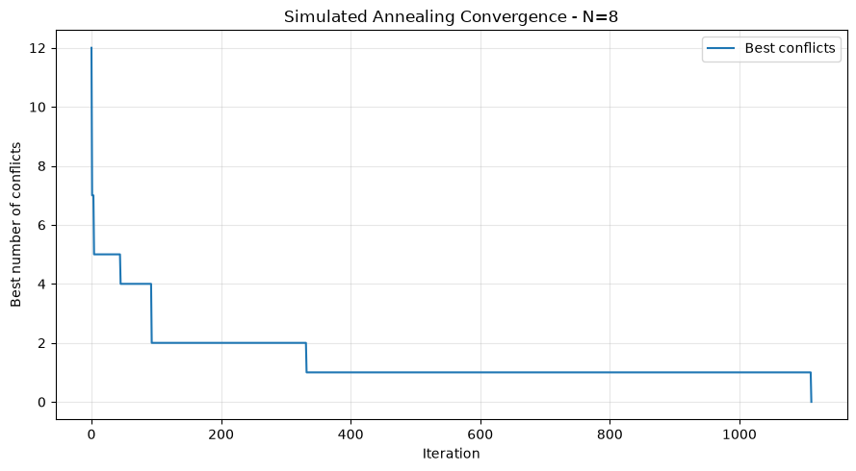
Hình 4.1. Sự thay đổi số xung đột tốt nhất theo số vòng lặp của thuật toán Simulated Annealing trên bàn cờ 8 × 8.
Đồ thị hội tụ minh họa cho thấy số xung đột tốt nhất giảm từ 12 xuống 0. Trong quá trình tìm kiếm, giá trị này có thể giữ nguyên qua nhiều vòng lặp trước khi tiếp tục giảm. Điều đó cho thấy thuật toán không nhất thiết cải thiện nghiệm ở mọi bước, nhưng vẫn có thể tìm được lời giải sau nhiều lần thử trạng thái lân cận.
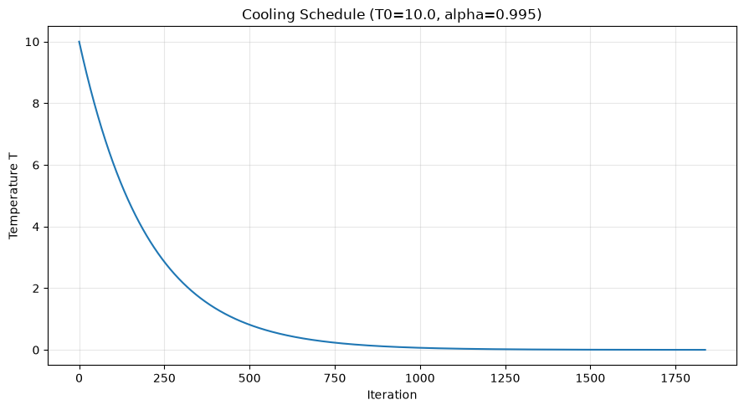
Hình 4.2. Lịch giảm nhiệt của thuật toán Simulated Annealing.\
Đồ thị lịch nhiệt thể hiện nhiệt độ giảm dần theo số vòng lặp. Ở giai đoạn đầu, nhiệt độ tương đối cao giúp thuật toán có cơ hội chấp nhận các trạng thái xấu hơn. Khi nhiệt độ giảm, khả năng chấp nhận các bước làm tăng số xung đột cũng giảm theo, giúp quá trình tìm kiếm dần ổn định.

4.2.4. Kết quả khảo sát ảnh hưởng của nhiệt độ và tốc độ làm nguội
Thí nghiệm được thực hiện với 20 lần chạy cho mỗi cấu hình tham số và mỗi giá trị N. Bảng dưới đây tổng hợp tỷ lệ thành công và các chỉ số trung bình thu được.
N | T₀ | α | Số lần thành công | Tỷ lệ thành công | Xung đột tốt nhất TB | Số bước TB
4 | 1 | 0,995 | 20/20 | 100% | 0,00 | 35,05
4 | 10 | 0,950 | 19/20 | 95% | 0,05 | 57,10
4 | 10 | 0,995 | 20/20 | 100% | 0,00 | 123,75
4 | 10 | 0,999 | 20/20 | 100% | 0,00 | 196,00
4 | 50 | 0,995 | 20/20 | 100% | 0,00 | 143,25
8 | 1 | 0,995 | 17/20 | 85% | 0,15 | 679,60
8 | 10 | 0,950 | 1/20 | 5% | 1,20 | 179,50
8 | 10 | 0,995 | 14/20 | 70% | 0,30 | 1.272,60
8 | 10 | 0,999 | 20/20 | 100% | 0,00 | 3.068,45
8 | 50 | 0,995 | 18/20 | 90% | 0,10 | 1.354,50
Kết quả cho thấy ảnh hưởng của tham số khác nhau giữa hai kích thước bàn cờ.
Đối với N = 4, bốn trong năm cấu hình đạt tỷ lệ thành công 100%; cấu hình T₀ = 10 và α = 0,95 đạt 95%. Điều này cho thấy bài toán có kích thước nhỏ tương đối dễ giải với các thiết lập đã thử. Trong nhóm cấu hình này, T₀ = 1 và α = 0,995 đạt tỷ lệ thành công 100% với số bước trung bình thấp nhất, là 35,05 bước.
Đối với N = 8, kết quả biến thiên rõ rệt hơn. Cấu hình T₀ = 10 và α = 0,95 chỉ đạt tỷ lệ thành công 5%, trong khi cấu hình T₀ = 10 và α = 0,999 đạt 100%. Cấu hình làm nguội chậm hơn có nhiều cơ hội thực hiện các bước tìm kiếm hơn trước khi nhiệt độ xuống thấp, qua đó có thể giúp thuật toán tìm được lời giải trong những trường hợp khó hơn. Tuy nhiên, số bước trung bình cũng tăng lên đáng kể, đạt 3.068,45 bước đối với cấu hình α = 0,999.
Khi giữ α = 0,995 và thay đổi nhiệt độ ban đầu trên N = 8, tỷ lệ thành công lần lượt là 85%, 70% và 90% ứng với T₀ = 1, 10 và 50. Kết quả này cho thấy nhiệt độ ban đầu có ảnh hưởng đến hiệu quả tìm kiếm, nhưng mức ảnh hưởng phụ thuộc vào cách kết hợp với tốc độ làm nguội. Không thể kết luận rằng chỉ cần tăng nhiệt độ ban đầu thì tỷ lệ thành công luôn tăng.

4.2.5. Tổng hợp kết quả theo kích thước bàn cờ
Khi gộp năm cấu hình tham số, mỗi kích thước có tổng cộng 100 lượt chạy. Kết quả thu được như sau:

N | Tổng lượt chạy | Số lượt thành công | Tỷ lệ thành công | Xung đột tốt nhất TB | Số bước TB | Thời gian TB
4 | 100 | 99 | 99% | 0,01 | 111,03 | 0,0013 giây
8 | 100 | 70 | 70% | 0,35 | 1.310,93 | 0,0213 giây
Với N = 4, thuật toán tìm được lời giải trong 99 trên 100 lượt chạy, đạt tỷ lệ thành công 99%. Với N = 8, tỷ lệ thành công tổng hợp giảm còn 70%, đồng thời số bước trung bình và thời gian thực thi trung bình tăng lên.
Cần lưu ý rằng kết quả tổng hợp này gộp cả năm cấu hình có hiệu năng khác nhau. Vì vậy, tỷ lệ 70% trên N = 8 không có nghĩa là mọi cấu hình SA đều đạt 70%; chẳng hạn, cấu hình T₀ = 10 và α = 0,999 đạt 100% trong 20 lần chạy, còn cấu hình T₀ = 10 và α = 0,95 chỉ đạt 5%.

4.2.6. Nhận xét và kết luận
Thực nghiệm cho thấy Simulated Annealing có khả năng tìm lời giải không xung đột nhờ cơ chế chấp nhận trạng thái xấu hơn với xác suất phụ thuộc nhiệt độ. Cơ chế này giúp thuật toán không bị giới hạn hoàn toàn trong các bước cải thiện tức thời như Hill Climbing thông thường.
Hiệu quả của SA phụ thuộc đáng kể vào lịch làm nguội. Nếu nhiệt độ giảm quá nhanh, thuật toán có thể mất khả năng khám phá những trạng thái khác và kết thúc khi vẫn còn xung đột. Ngược lại, nếu nhiệt độ giảm chậm, thuật toán có thêm cơ hội tìm kiếm nhưng cần nhiều bước và thời gian thực thi hơn.
Trên N = 4, đa số cấu hình đã khảo sát cho kết quả tốt với thời gian thực thi thấp. Trên N = 8, sự khác biệt giữa các cấu hình rõ rệt hơn, thể hiện qua tỷ lệ thành công từ 5% đến 100%. Điều này cho thấy cần lựa chọn tham số phù hợp với kích thước bài toán và sự cân bằng giữa chất lượng nghiệm với chi phí tính toán.
Nhìn chung, SA là một phương pháp tìm kiếm linh hoạt và có thể vượt qua một số cực tiểu cục bộ, nhưng không bảo đảm tìm được lời giải trong mọi lần chạy với ngân sách hữu hạn. Các kết quả thực nghiệm phản ánh hiệu quả của những cấu hình đã thử; khi tăng kích thước bài toán, cần tiếp tục khảo sát tham số, số lần chạy và ngân sách tính toán để đánh giá khả năng mở rộng của thuật toán.

Bài 5. Khảo sát lịch giảm nhiệt độ

5.1. Cơ sở lý thuyết
Mục tiêu của bài thực hành là khảo sát ảnh hưởng của các lịch giảm nhiệt độ và các tham số đến quá trình tìm kiếm nghiệm của thuật toán Simulated Annealing (SA).
Simulated Annealing là thuật toán tìm kiếm cục bộ có khả năng chấp nhận một trạng thái xấu hơn trạng thái hiện tại với một xác suất nhất định.
Gọi:
- (T) là nhiệt độ hiện tại.
- $(Δ=f(mới)-f(hiệntại))$ là độ thay đổi của hàm mục tiêu.
Đối với bài toán tối thiểu hóa, nếu $(Δ<0)$, trạng thái mới tốt hơn và được chấp nhận. Nếu $(Δ>0)$, trạng thái mới có thể được chấp nhận với xác suất:
$P=e^{-Δ/T}$
Nhiệt độ càng cao thì khả năng chấp nhận bước xấu càng lớn. Khi nhiệt độ giảm, xác suất này cũng giảm, giúp thuật toán tập trung hơn vào việc cải thiện nghiệm.
Trong bài thực hành, bốn lịch giảm nhiệt độ được khảo sát như sau:
a. Lịch giảm nhiệt theo hàm mũ (Exponential)
$T(t)=T_{0}⋅α^{t}$
Trong đó, $(T_{0})$ là nhiệt độ ban đầu và $(α)$ là hệ số giảm nhiệt. Giá trị $(α)$ càng gần 1 thì nhiệt độ giảm càng chậm.
b. Lịch giảm nhiệt tuyến tính (Linear)
$T(t)=T_{0}-ηt$
Trong đó, $(η)$ là mức giảm nhiệt độ sau mỗi bước lặp. Khi $(η)$ tăng, nhiệt độ giảm nhanh hơn.
c. Lịch giảm nhiệt nhanh (Fast)
$T(t)=\frac{T_{0}}{1+t}$
Nhiệt độ giảm nhanh ở giai đoạn đầu và tiếp tục giảm chậm hơn khi số bước lặp tăng.
d. Lịch giảm nhiệt logarithmic (Logarithmic)
$T(t)=\frac{T_{0}}{ln(1+t)}, t>0$
Lịch này có tốc độ giảm nhiệt phụ thuộc vào thời gian chạy và nhiệt độ ban đầu. Khi (t) tăng, nhiệt độ giảm dần nhưng có thể duy trì mức nhiệt đáng kể trong thời gian dài.

5.2. So sánh đồ thị các lịch giảm nhiệt
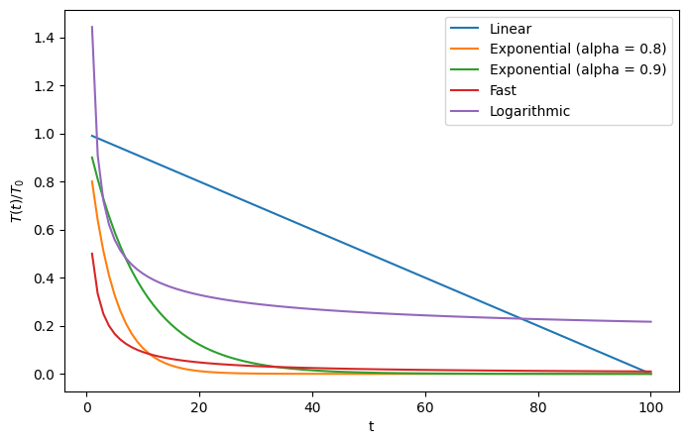
Hình 5.1: Đồ thị so sánh bốn lịch giảm nhiệt độ tại ($T_{0}=1$)
Qua đồ thị, lịch tuyến tính giảm đều và đạt 0 tại bước 100 với ($η=0.01$), còn lịch hàm mũ giảm theo tỷ lệ, trong đó ($α=0.8$) giảm nhanh hơn ($α=0.9$).
Lịch Fast và Logarithmic thay đổi nhiệt độ mạnh ở giai đoạn đầu rồi giảm chậm dần. Riêng lịch Logarithmic có ($T(1)>T_{0}$) do ($ln(2)<1$)

5.3. Ảnh hưởng của các tham số
Trong thí nghiệm này, khảo sát ảnh hưởng của các tham số ($α$), ($η$) và ($T_{0}$) đến khả năng chấp nhận bước xấu của thuật toán Simulated Annealing. Để so sánh, ta xét trường hợp bước đi xấu làm tăng hàm mục tiêu một lượng ($Δ=1$), với xác suất chấp nhận:
$P=e^{-Δ/T}$
Nhóm sử dụng ngưỡng xác suất 5% để xác định khoảng thời gian thuật toán còn duy trì khả năng chấp nhận bước xấu. Theo công thức trên, điều kiện ($P(t)≥0.05$) tương đương với: $T(t)≥1/ln20≈0.334$
a. Thay đổi tham số ($α$) của lịch hàm mũ
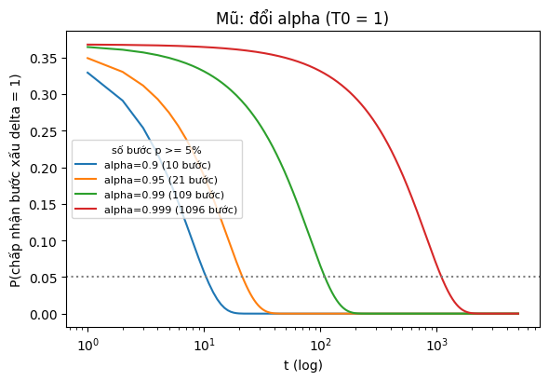
Hình 5.2: Đồ thị thay đổi tham số $α$ của lịch hàm mũ

Với ($T_{0}=1$), khảo sát các giá trị ($α$ = 0.9), (0.95), (0.99) và (0.999). Kết quả cho thấy số bước duy trì xác suất chấp nhận bước xấu từ 5% trở lên lần lượt là 10, 21, 109 và 1.096 bước.
Khi ($α$) càng gần 1, nhiệt độ giảm càng chậm và thuật toán duy trì khả năng chấp nhận bước xấu lâu hơn. Trong các giá trị được thử nghiệm, ($α=0.999$) cho thời gian khám phá dài nhất, trong khi ($α=0.9$) giảm nhiệt nhanh nhất
b. Thay đổi tham số ($η$) của lịch tuyến tính
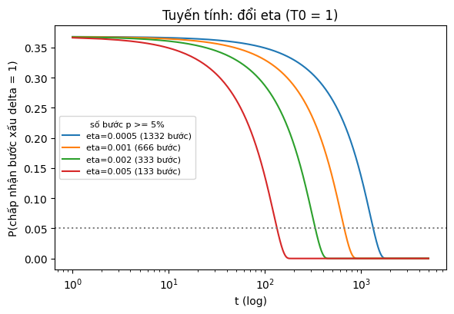
Hình 5.3: Đồ thị thay đổi tham số $η$ của lịch tuyến tính

Với ($T_{0}=1$), khảo sát các giá trị ($η$ = 0.005), (0.002), (0.001) và (0.0005). Số bước duy trì xác suất chấp nhận từ 5% trở lên tương ứng là 133, 333, 666 và 1.332 bước.
Kết quả cho thấy $η$ càng nhỏ thì nhiệt độ giảm càng chậm, giúp thuật toán duy trì khả năng chấp nhận bước xấu lâu hơn. Ngược lại, khi $η$ tăng, nhiệt độ giảm nhanh hơn và thuật toán sớm chuyển sang khai thác các trạng thái hiện tại.
c. Thay đổi nhiệt độ ban đầu ($T_{0}$)
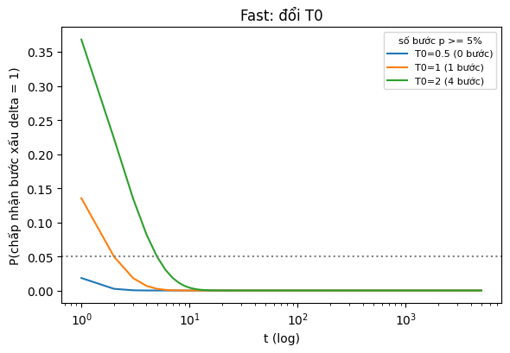
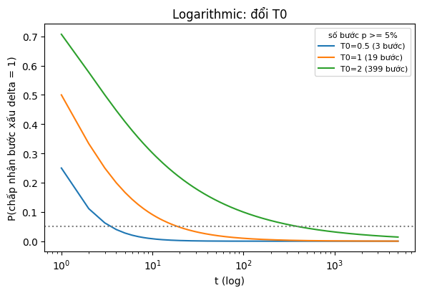
Hình 5.4: Biểu đồ ảnh hưởng của nhiệt độ ban đầu đối với lịch Fast và Logarithmic
Tiếp tục khảo sát ảnh hưởng của nhiệt độ ban đầu đối với lịch Fast và Logarithmic, kết quả cho thấy khi tăng ($T_{0}$), số bước duy trì xác suất chấp nhận từ 5% trở lên nhìn chung tăng. Tuy nhiên, mức độ thay đổi khác nhau giữa các lịch. Với lịch Fast, số bước tương ứng tại ($T_{0}$ = 0.5), (1) và (2) là 0, 1 và 4 bước. Với lịch Logarithmic, các giá trị tương ứng là 3, 19 và 399 bước. Như vậy, nhiệt độ ban đầu cao hơn có thể kéo dài giai đoạn chấp nhận bước xấu, nhưng hiệu quả phụ thuộc vào công thức giảm nhiệt được sử dụng.

5.4. So sánh khả năng chấp nhận bước xấu giữa các lịch
Tổng hợp số bước mà xác suất chấp nhận bước xấu vẫn đạt ít nhất 5%, với các lịch được khảo sát tại cùng nhiệt độ ban đầu ().
Lịch giảm nhiệt | Số bước có ($p≥5\%$)
Exponential ($α$ = 0.999) | 1.096
Linear ($η$ = $\frac{T_{0}}{1000}$ = 0.001) | 666
Exponential ($α$ = 0.99) | 109
Logarithmic | 19
Fast | 1
Kết quả cho thấy lịch hàm mũ với $α=0.999$ duy trì khả năng chấp nhận bước xấu lâu nhất vì $α$ càng gần 1 thì nhiệt độ càng giảm chậm. Tiếp theo là lịch tuyến tính với $η=0.001$, do mức giảm nhiệt mỗi bước nhỏ; lịch hàm mũ với $α=0.99$, lịch Logarithmic và cuối cùng là lịch Fast, do các lịch này làm xác suất chấp nhận bước xấu giảm xuống dưới ngưỡng 5% sớm hơn.

5.5. Liên hệ với thực nghiệm Simulated Annealing trên n-Queens
Theo phần nhận xét trong notebook, khi áp dụng các lịch giảm nhiệt vào bài toán n-Queens, các lịch duy trì nhiệt độ cao lâu hơn như lịch hàm mũ với ($α=0.999$) và lịch tuyến tính được ghi nhận có tỷ lệ tìm được lời giải khoảng 99–100%. Trong khi đó, các lịch giảm nhiệt nhanh hơn như Fast và lịch hàm mũ với ($α=0.99$) có tỷ lệ thành công khoảng 70–75%, nhưng thời gian chạy nhanh hơn khoảng 2–4 lần.
Những kết quả cho thấy có sự đánh đổi giữa chất lượng nghiệm và thời gian tính toán. Lịch giảm nhiệt chậm tạo điều kiện để thuật toán tiếp tục khám phá các trạng thái khác nhau, qua đó tăng cơ hội thoát khỏi cực trị cục bộ. Ngược lại, lịch giảm nhiệt nhanh giúp rút ngắn quá trình tìm kiếm nhưng có thể khiến thuật toán sớm dừng tại trạng thái chưa phải nghiệm hợp lệ. Trong thí nghiệm, lịch hàm mũ với ($α=0.999$) được lựa chọn vì dễ điều chỉnh và có sự cân bằng giữa chất lượng nghiệm với thời gian chạy.

Bài 6. Tối ưu hàm đếm xung đột bằng Numba

6.1. Đối chiếu ba hàm tính số xung đột
Bài toán n-Queens yêu cầu đặt $n$ quân hậu lên bàn cờ $n×n$ sao cho không có hai quân nào tấn công nhau. Mỗi trạng thái được biểu diễn bằng một mảng, trong đó mỗi phần tử cho biết hàng của quân hậu tại cột tương ứng. Hàm mục tiêu cần tính là tổng số cặp quân hậu xung đột. Ba hàm được so sánh gồm:
Hàm | Cách tính | Độ phức tạp
conflicts_naive() | Duyệt và so sánh các cặp quân hậu | $O(n^{2})$
conflicts() | Đếm quân theo hàng và đường chéo | $O(n)$
conflicts_jit() | Dùng cách đếm tuyến tính và biên dịch bằng Numba | $O(n)$

6.2. Giải thích cách đếm xung đột bằng $C(k,2)$
Hai quân hậu xung đột khi nằm cùng hàng hoặc cùng đường chéo. Vì mỗi cột chỉ có một quân hậu nên không cần kiểm tra xung đột theo cột.
Với quân hậu tại cột $i$, hàng $r$, ta xác định vị trí đường chéo thông qua $i+r$ và $i-r$. Thay vì so sánh từng cặp quân, thuật toán đếm số quân trên mỗi hàng và đường chéo. Nếu một nhóm có $k$ quân thì số cặp xung đột trong nhóm là:
$C(k,2)=\frac{k(k-1)}{2}$
Tổng số xung đột bằng tổng giá trị $C(k,2)$ của tất cả các hàng và đường chéo. Vì quá trình đếm và cộng kết quả đều thực hiện trong thời gian tuyến tính theo $n$, hàm conflicts() có độ phức tạp $O(n)$, nhanh hơn cách so sánh từng cặp có độ phức tạp $O(n^{2})$.

6.3. Đo thời gian thực thi trên nhiều kích thước bàn cờ
Thí nghiệm được thực hiện trên các bàn cờ có kích thước ($n=8,50,100,…,450$). Với mỗi kích thước, tạo 20 bàn cờ ngẫu nhiên và đo thời gian thực thi trung bình của ba hàm conflicts_naive(), conflicts() và conflicts_jit(). Trước khi đo, hàm conflicts_jit() được gọi trước để Numba hoàn tất quá trình biên dịch, tránh làm ảnh hưởng đến kết quả đo thời gian thực thi.
Kích thước n | Naive (µs) | Linear (µs) | JIT (µs)
8 | 67.39 | 13.19 | 1.00
50 | 822.04 | 69.25 | 1.99
100 | 2745.70 | 231.77 | 3.41
150 | 5665.23 | 231.91 | 4.50
200 | 9452.87 | 346.97 | 5.36
250 | 18119.12 | 347.79 | 6.03
300 | 20698.47 | 420.60 | 7.76
350 | 29038.76 | 507.88 | 8.60
400 | 36371.77 | 564.72 | 9.66
450 | 47287.52 | 645.56 | 10.62
Bảng: Thời gian thực thi trung bình trên mỗi bàn cờ
Kết quả được sử dụng để so sánh tốc độ thực thi của ba hàm theo từng kích thước bàn cờ. Qua đó, đánh giá hiệu quả của việc cải tiến thuật toán từ cách so sánh từng cặp quân hậu sang phương pháp đếm tuyến tính, cũng như lợi ích của việc sử dụng Numba JIT.

6.4. So sánh đồ thị thời gian và độ phức tạp
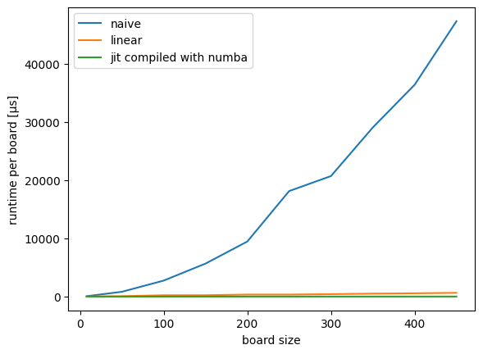
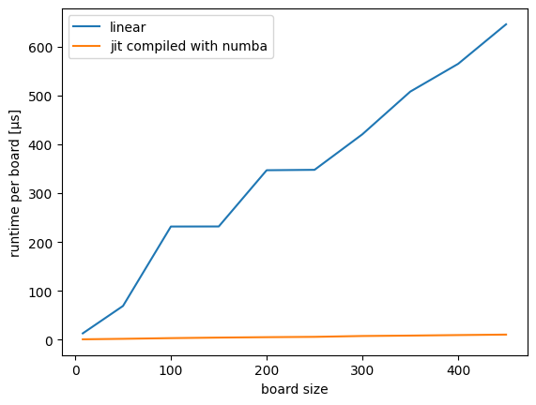
Hình 6.1: Biểu đồ quan hệ giữa thời gian thực thi và kích thước bàn cờ
Đồ thị cho thấy thời gian thực thi của conflicts_naive() tăng nhanh khi kích thước bàn cờ tăng. Trong khi đó, conflicts() và conflicts_jit() có thời gian thực thi thấp hơn đáng kể. Đặc biệt, phiên bản sử dụng Numba JIT chạy nhanh hơn phiên bản tuyến tính thông thường.
Cài đặt | Độ dốc log-log | Tại $n=450$
conflicts_naive() | 1,65 | Chậm nhất
conflicts() | 0,96 | Nhanh hơn naive khoảng 73 lần
conflicts_jit() | 0,60 | Nhanh hơn bản linear khoảng 61 lần
Độ dốc log-log cho thấy conflicts_naive() có xu hướng gần $O(n^{2})$, còn conflicts() và conflicts_jit() có xu hướng gần $O(n)$. Độ dốc đo được thấp hơn 1 không có nghĩa là thuật toán đổi sang bậc thấp hơn, mà có thể do chi phí cố định chiếm tỷ trọng lớn trong phạm vi kích thước được khảo sát.
Việc cải tiến từ $O(n^{2})$ xuống $O(n)$ giúp giảm số phép tính khi kích thước bàn cờ tăng. Trong khi đó, Numba JIT biên dịch mã Python thành mã máy, giúp tăng tốc thực thi mà không thay đổi độ phức tạp thuật toán. Tại (n=450), conflicts_jit() nhanh hơn conflicts_naive() khoảng 4.453 lần.

Bài 7. Tìm kiếm cục bộ cho Traveling Salesman Problem (TSP)

7.1. Tìm hiểu các hàm hỗ trợ
Bài toán TSP (Traveling Salesman Problem) yêu cầu tìm chu trình ngắn nhất đi qua tất cả thành phố đúng một lần rồi quay về thành phố xuất phát. Notebook sử dụng bốn hàm hỗ trợ:
- random_tsp(n): tạo ngẫu nhiên $n$ thành phố trong hình vuông đơn vị và tính ma trận khoảng cách Euclid giữa các thành phố.
- random_tour(n): tạo một thứ tự thăm thành phố ngẫu nhiên.
- tour_length(tsp, tour): tính tổng độ dài chu trình, bao gồm cả cạnh nối thành phố cuối về thành phố đầu.
- show_tsp(tsp, tour): trực quan hóa vị trí các thành phố và đường đi, đồng thời hiển thị độ dài tour.
Các hàm này giúp tạo dữ liệu, biểu diễn lời giải, tính giá trị hàm mục tiêu và quan sát kết quả trước cũng như sau tối ưu.

7.2. Xác định trạng thái và hàm mục tiêu
Trạng thái của bài toán là một hoán vị $π$ của $n$ thành phố, trong đó $π(i)$ là thành phố được thăm tại vị trí thứ $i$. Hàm mục tiêu là tổng khoảng cách của chu trình khép kín:
$L(π)=\sum_{i=1}^{n-1}{}d(π(i),π(i+1))+d(π(n),π(1))$
Mục tiêu là tìm tour có $L(π)$ nhỏ nhất. Mỗi tour phải đi qua tất cả thành phố đúng một lần. Các toán tử lân cận được thiết kế để hoán đổi vị trí hoặc đảo ngược một đoạn trong tour, nên vẫn giữ nguyên điều kiện này.

7.3. Mô tả các thuật toán và lựa chọn thiết kế
Trong bài toán TSP, tất cả các thuật toán sử dụng chung hàm mục tiêu tour_length() để tính tổng độ dài tour và toán tử lân cận swap để hoán đổi vị trí của hai thành phố. Kết quả của mỗi thuật toán gồm tour tìm được, độ dài tour, số bước thực hiện và số lần đánh giá hàm mục tiêu (evals).
- Steepest-ascent: Xét tất cả $n(n-1)/2$ cặp thành phố có thể hoán đổi, sau đó chọn tour có độ dài ngắn nhất. Thuật toán tiếp tục cho đến khi không còn tour lân cận nào tốt hơn tour hiện tại.
- Random Restart: Chạy thuật toán Steepest-ascent từ 10 tour khởi tạo ngẫu nhiên khác nhau, sau đó chọn tour có độ dài nhỏ nhất trong các lần chạy để tăng khả năng tìm được lời giải tốt hơn.
- Stochastic: Liệt kê các tour lân cận có độ dài ngắn hơn tour hiện tại, sau đó chọn ngẫu nhiên một tour trong số đó để tiếp tục tìm kiếm.
- First-choice: Lần lượt chọn ngẫu nhiên một cặp thành phố để hoán đổi. Nếu tour mới ngắn hơn, thuật toán chấp nhận tour đó; ngược lại, tour hiện tại được giữ nguyên. Thuật toán dừng khi số lần thử không cải thiện liên tiếp đạt ngưỡng $x=N(lnN+2)$, với $N=n(n-1)/2$.
- Simulated Annealing (SA): Sử dụng lịch giảm nhiệt độ theo hàm mũ. Nhiệt độ ban đầu $T_{0}$ được xác định bằng độ dài trung bình của một cạnh trong tour ban đầu. Nhiệt độ giảm dần về $0,001$ sau (500n) vòng lặp. Khi gặp tour tốt hơn, thuật toán chấp nhận tour đó; khi gặp tour kém hơn, thuật toán vẫn có thể chấp nhận với xác suất $e^{-Δ/T}$, trong đó $Δ$ là mức tăng độ dài tour và (T) là nhiệt độ hiện tại.

7.4. Lựa chọn và khảo sát toán tử lân cận
Notebook sử dụng hai toán tử lân cận:
- Swap: hoán đổi vị trí của hai thành phố trong tour.
- 2-opt: đảo ngược thứ tự các thành phố trong một đoạn tour.
Với toán tử swap, số láng giềng có thể tạo ra là:
$N=\frac{n(n-1)}{2}$
Ví dụ, khi $n=10$, có 45 láng giềng; khi $n=50$, có 1.225 láng giềng. Toán tử swap được dùng thống nhất khi so sánh năm thuật toán khi so sánh. Sau đó, notebook khảo sát riêng swap và 2-opt để đánh giá ảnh hưởng của cách tạo láng giềng.

7.5. Khảo sát thời gian chạy, số thành phố và chiều dài tour tốt nhất
Thí nghiệm được thực hiện với $n=10,20,30,50$. Với mỗi kích thước, mỗi thuật toán chạy 5 lần trên cùng các tour khởi đầu. Bảng dưới đây tổng hợp chiều dài tour tốt nhất và thời gian chạy trung bình tại $n=50$.
Thuật toán | $n=10$ | $n=20$ | $n=30$ | $n=50$ | Thời gian trung bình
Steepest-ascent | 2,33 | 4,75 | 5,37 | 8,39 | 731,48 (ms)
Stochastic | 2,33 | 4,56 | 5,14 | 8,52 | 2281,34 (ms)
First-choice | 2,33 | 4,85 | 5,38 | 7,61 | 331,32 (ms)
Random Restart | 2,33 | 4,62 | 4,62 | 6,78 | 8310,94 (ms)
Simulated Annealing | 2,33 | 4,59 | 4,94 | 7,12 | 548,11 (ms)
Nhận xét: Với (n=10), cả năm thuật toán đều tìm được tour có độ dài tốt nhất là 2,33. Khi số thành phố tăng, độ dài tour tốt nhất nhìn chung cũng tăng. Tại (n=50), Random Restart cho kết quả tốt nhất với độ dài tour 6,78, tiếp theo là Simulated Annealing với 7,12 và First-choice với 7,61. Về thời gian chạy trung bình, First-choice nhanh nhất với 0,211 giây, tiếp theo là Simulated Annealing với 0,243 giây, trong khi Random Restart mất nhiều thời gian nhất với 4,779 giây. Nhìn chung, Random Restart tìm được tour ngắn nhất tại (n=50), còn First-choice có ưu điểm về tốc độ. Simulated Annealing cũng cho kết quả khá tốt với thời gian chạy thấp. Tuy nhiên, các kết quả này chỉ dựa trên 5 lần chạy cho mỗi cấu hình nên vẫn có thể chịu ảnh hưởng của tính ngẫu nhiên.
Trực quan hóa tour trước và sau tối ưu
Để đánh giá trực quan hiệu quả của các thuật toán tối ưu hóa trong bài toán TSP, nhóm tiến hành so sánh tour ban đầu được tạo ngẫu nhiên với tour sau khi áp dụng Steepest-ascent và Simulated Annealing sử dụng hai toán tử lân cận là swap và 2-opt. Thông qua hình ảnh và độ dài tour được hiển thị, có thể quan sát sự thay đổi của các tuyến đường sau quá trình tối ưu.
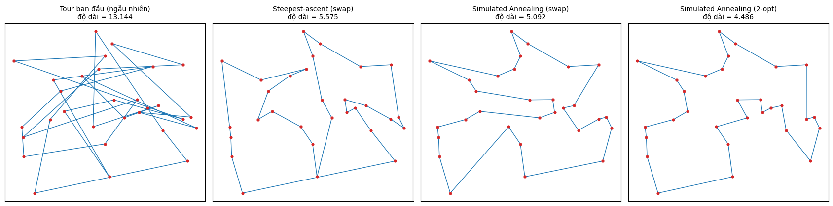
Hình 7.1: Bản đồ tour bài toán TSP
Nhận xét: Tour ban đầu có độ dài 13,144 với nhiều đoạn đường giao nhau và tuyến đường chưa tối ưu. Sau khi áp dụng Steepest-ascent với toán tử swap, độ dài tour giảm xuống còn 5,575. Simulated Annealing với swap tiếp tục cải thiện kết quả, đạt độ dài 5,092. Đặc biệt, Simulated Annealing với toán tử 2-opt cho kết quả tốt nhất trong lần thử nghiệm này, với độ dài tour là 4,486. Kết quả cho thấy các thuật toán đã cải thiện đáng kể độ dài tour so với ban đầu. Đồng thời, trong thí nghiệm này, toán tử 2-opt kết hợp với Simulated Annealing cho hiệu quả tốt hơn toán tử swap.
Genetic Algorithm
Ngoài các thuật toán tìm kiếm cục bộ, nhóm thử nghiệm thêm Genetic Algorithm (GA) trên bài toán TSP với (n=30). Kết quả được minh họa thông qua biểu đồ hội tụ của độ dài tour tốt nhất theo từng thế hệ và tour tốt nhất mà thuật toán tìm được.
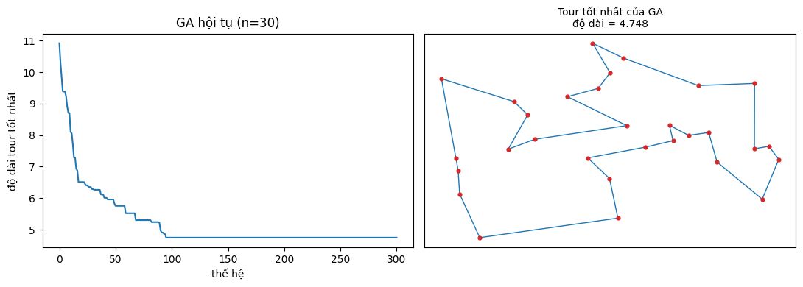
Hình 7.2: Biểu đồ hội tụ và tour tốt nhất khi thêm Genetic Algorithm
Nhận xét: Qua biểu đồ hội tụ, độ dài tour tốt nhất giảm đáng kể trong khoảng 100 thế hệ đầu, từ khoảng 10,9 xuống còn 4,748. Sau đó, giá trị này gần như không thay đổi cho đến thế hệ 300, cho thấy thuật toán đã ổn định và không tìm được tour ngắn hơn trong các thế hệ còn lại. Tour tốt nhất của GA có độ dài 4,748, tốt hơn Steepest-ascent (5,575) và Simulated Annealing sử dụng swap (5,092), nhưng chưa tốt bằng Simulated Annealing sử dụng 2-opt (4,486). Thời gian chạy của GA trong lần thử nghiệm này khoảng 556 ms. Tuy nhiên, đây chỉ là kết quả của một lần chạy nên cần thêm thí nghiệm để đánh giá khách quan hiệu quả của thuật toán.

Bài 8. Tổng hợp thí nghiệm và phân tích
Thực nghiệm được thực hiện nhằm khảo sát khả năng giảm số lượng xung đột giữa các quân hậu của bốn thuật toán tìm kiếm trên bài toán 8-Queens, bao gồm Steepest Hill Climbing, Inefficient Stochastic Hill Climbing, Efficient Stochastic Hill Climbing và Simulated Annealing.
Đường hội tụ được sử dụng để quan sát sự thay đổi của số xung đột trong quá trình tìm kiếm, từ đó đánh giá khả năng cải thiện lời giải và hiện tượng thuật toán dừng tại trạng thái chưa tối ưu.
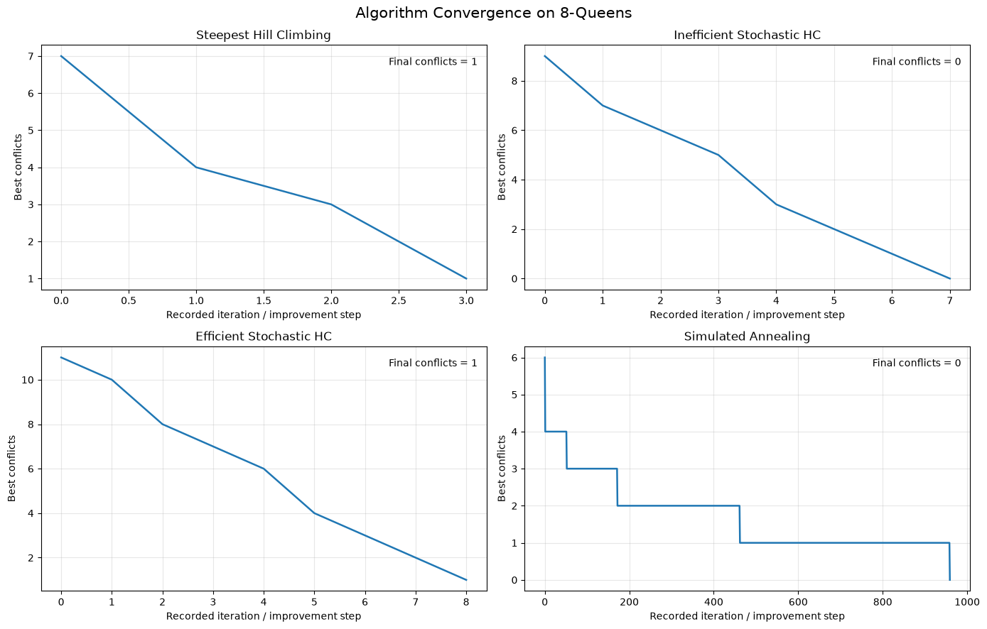
Hình 8.1: Biểu đồ số lượng xung đột của 4 thuật toán Steepest Hill Climbing, Inefficient Stochastic Hill Climbing, Efficient Stochastic Hill Climbing và Simulated Annealing với bài toán 8-Queens
Từ kết quả thực nghiệm, có thể nhận xét như sau:
- Steepest Hill Climbing: Số xung đột giảm từ 7 xuống 4, sau đó tiếp tục giảm xuống 3 và đạt giá trị cuối cùng là 1. Thuật toán cải thiện lời giải qua một số bước tìm kiếm nhưng chưa tìm được trạng thái tối ưu. Kết quả cho thấy thuật toán có thể dừng tại trạng thái vẫn còn xung đột, tương ứng với hiện tượng cực tiểu cục bộ hoặc không còn bước đi cải thiện theo tiêu chí lựa chọn của thuật toán.
- Inefficient Stochastic Hill Climbing: Số xung đột giảm từ 9 xuống 7, 5, 3 và tiếp tục giảm cho đến 0. Trong lần chạy này, thuật toán tìm được lời giải tối ưu. Đường hội tụ thể hiện quá trình cải thiện lời giải qua nhiều bước được ghi nhận.
- Efficient Stochastic Hill Climbing: Số xung đột ban đầu là 11 và giảm dần qua các giá trị 10, 8, 6, 4, rồi 1. Tuy nhiên, thuật toán chưa đạt được giá trị mục tiêu bằng 0. Điều này cho thấy mặc dù lời giải được cải thiện đáng kể, thuật toán vẫn có thể kết thúc khi còn tồn tại xung đột.
- Simulated Annealing: Số xung đột giảm từ 6 xuống 4, 3, 2, 1 và cuối cùng đạt 0. Đường hội tụ có dạng bậc thang, trong đó giá trị tốt nhất được giữ nguyên qua nhiều bước trước khi tiếp tục cải thiện. Trong lần chạy này, thuật toán tìm được lời giải tối ưu, tuy nhiên cần nhiều bước tìm kiếm hơn so với các thuật toán Hill Climbing trong biểu đồ.
So sánh và thảo luận
Kết quả cho thấy cả bốn thuật toán đều có khả năng cải thiện trạng thái bàn cờ trong quá trình tìm kiếm, nhưng kết quả cuối cùng không giống nhau. Inefficient Stochastic Hill Climbing và Simulated Annealing đạt được lời giải tối ưu với số xung đột bằng 0 trong lần chạy được khảo sát. Trong khi đó, Steepest Hill Climbing và Efficient Stochastic Hill Climbing kết thúc với một cặp xung đột còn tồn tại.
Một điểm đáng chú ý là Steepest Hill Climbing và Efficient Stochastic Hill Climbing chỉ ghi nhận một số ít điểm cải thiện trên đồ thị. Điều này không đồng nghĩa với việc chúng chỉ thực hiện từng ấy vòng lặp, bởi lịch sử của các thuật toán có thể chỉ lưu những trạng thái cải thiện tốt nhất. Ngược lại, Simulated Annealing ghi nhận nhiều bước tìm kiếm hơn và duy trì giá trị tốt nhất trong một khoảng thời gian trước khi tìm được trạng thái tốt hơn.
Hiện tượng dừng sớm được thể hiện ở hai thuật toán Hill Climbing khi giá trị hàm mục tiêu cuối cùng vẫn lớn hơn 0. Một nguyên nhân có thể là thuật toán không tìm được bước đi phù hợp để tiếp tục cải thiện trạng thái hiện tại. Simulated Annealing có cơ chế chấp nhận một số trạng thái kém hơn trong quá trình tìm kiếm, qua đó có khả năng thoát khỏi một số trạng thái cực tiểu cục bộ. Tuy nhiên, kết quả của một lần chạy chưa đủ để khẳng định thuật toán này luôn hiệu quả hơn các thuật toán còn lại.
Phần nâng cao: Khảo sát các toán tử di chuyển khác trong bài toán n-Queens
Sáu cấu hình toán tử di chuyển được khảo sát:
- Standard: Chọn ngẫu nhiên một quân hậu và chuyển quân đó sang một hàng khác bất kỳ trong cùng cột. Đây là toán tử gốc được sử dụng làm mốc so sánh.
- Single-step: Chọn một quân hậu và chỉ di chuyển quân đó lên hoặc xuống đúng một ô. Toán tử này giới hạn phạm vi di chuyển của mỗi bước.
- Column swap: Chọn ngẫu nhiên hai cột và hoán đổi vị trí hàng của hai quân hậu tương ứng.
- Column swap (khởi tạo hoán vị): Sử dụng toán tử hoán đổi hai cột nhưng khởi tạo bàn cờ sao cho mỗi hàng chỉ có một quân hậu. Nhờ đó, các xung đột cùng hàng được loại bỏ ngay từ đầu.
- Dual-queen: Chọn hai quân hậu và di chuyển đồng thời cả hai quân sang các hàng khác.
- Adaptive: Với xác suất 70%, chọn quân hậu dựa trên số lượng xung đột của quân đó rồi di chuyển sang hàng khác; với xác suất 30%, chọn ngẫu nhiên một trong ba toán tử Single-step, Column swap hoặc Dual-queen.
Sau khi tạo trạng thái mới, thuật toán tính lại hàm mục tiêu và chỉ chấp nhận trạng thái mới nếu số xung đột giảm. Vì vậy, thuật toán vẫn có thể dừng tại cực tiểu cục bộ khi không tìm được bước di chuyển giúp cải thiện nghiệm.
Bảng dưới đây tổng hợp kết quả của 100 lần chạy cho mỗi toán tử trên hai kích thước bàn cờ.
Kích thước | Toán tử | Tỷ lệ lời giải (%) | Số xung đột cuối TB | Thời gian tới lời giải TB (ms)
8 | Standard | 10 | 1,31 | 1,03
8 | Single-step | 0 | 3,40 | NaN
8 | Column swap | 0 | 4,41 | NaN
8 | Column swap (khởi tạo hoán vị) | 32 | 0,80 | 0,63
8 | Dual-queen | 22 | 0,79 | 12,04
8 | Adaptive | 26 | 0,95 | 12,18
12 | Standard | 6 | 1,72 | 5,58
12 | Single-step | 0 | 5,41 | NaN
12 | Column swap | 0 | 6,40 | NaN
12 | Column swap (khởi tạo hoán vị) | 22 | 0,98 | 3,57
12 | Dual-queen | 3 | 1,28 | 33,81
12 | Adaptive | 10 | 1,33 | 25,05

Nhận xét và phân tích
- Single-step: Không tìm được lời giải ở cả (n=8) và (n=12). Do mỗi lần chỉ di chuyển quân hậu lên hoặc xuống một ô, thuật toán khó tạo ra thay đổi đủ lớn để giảm xung đột. Khi không còn bước đi nào giúp cải thiện kết quả, thuật toán dễ mắc kẹt tại cực tiểu cục bộ.
- Column swap: Tỷ lệ tìm lời giải đạt 0% ở cả hai kích thước. Toán tử này chỉ hoán đổi hàng của hai quân hậu nên số quân hậu trên mỗi hàng không thay đổi. Vì vậy, nếu bàn cờ ban đầu có nhiều quân hậu cùng hàng thì các xung đột này vẫn không được loại bỏ.
- Column swap kết hợp khởi tạo hoán vị: Đây là cấu hình có kết quả tốt nhất, với tỷ lệ tìm lời giải đạt 32% ở (n=8) và 22% ở (n=12). Cách khởi tạo này đảm bảo mỗi hàng và mỗi cột chỉ có một quân hậu, giúp loại bỏ xung đột cùng hàng ngay từ đầu. Nhờ đó, thuật toán chỉ cần tập trung xử lý xung đột đường chéo, nên tìm lời giải hiệu quả hơn.
- Dual-queen: Di chuyển đồng thời hai quân hậu giúp thuật toán thay đổi trạng thái linh hoạt hơn so với chỉ di chuyển một quân. Tuy nhiên, số cách di chuyển có thể tăng nhanh khi kích thước bàn cờ lớn, làm tăng chi phí tìm kiếm. Vì vậy, tỷ lệ tìm lời giải giảm từ 22% ở (n=8) xuống còn 3% ở (n=12).
- Adaptive: Tỷ lệ tìm lời giải đạt 26% ở (n=8) và 10% ở (n=12). Việc ưu tiên những quân hậu có nhiều xung đột giúp thuật toán tập trung xử lý các vị trí có vấn đề thay vì chọn quân hoàn toàn ngẫu nhiên. Tuy nhiên, việc đánh giá xung đột và lựa chọn toán tử làm tăng thời gian tính toán.

Bảng ghi kết quả thí nghiệm
Bài toán | Thuật toán | Kích thước | f tốt nhất | Tỉ lệ thành công | Vòng lặp | Thời gian (ms)
n-Queens | Steepest-ascent | 4 | 0* | 45% | 1.50** | 0.111
n-Queens | Steepest-ascent | 8 | 0* | 17% | 3.30** | 1.485
n-Queens | Stochastic (all moves) | 4 | 0* | 30% | 1.71** | 0.126
n-Queens | Stochastic (all moves) | 8 | 0* | 15% | 4.88** | 2.091
n-Queens | Stochastic (random neighbor) | 4 | 0* | 31% | 1.91** | 0.334
n-Queens | Stochastic (random neighbor) | 8 | 0* | 15% | 5.22** | 2.810
n-Queens | Random Restart | 8 | 0 | 100% | 18,05 | 8,794
n-Queens | Simulated Annealing | 8 | 0* | 81% | 1105.81** | 13.184
TSP | Steepest-ascent | 50 | 8,39 | 67,84% | 48,0 | 731,48
TSP | Stochastic (all moves) | 50 | 8,52 | 69,24% | 118,4 | 2281,34
TSP | First-choice | 50 | 7,61 | 71,62% | 22430,4 | 331,32
TSP | Random Restart | 50 | 6,78 | 73,45% | 473,4 | 8310,94
TSP | Simulated Annealing | 50 | 7,12 | 74,14% | 25000 | 548,11

Câu hỏi thảo luận
1. Tìm kiếm cục bộ khác tìm kiếm theo đường đi (BFS, A*) ở mục tiêu và dữ liệu cần lưu trữ như thế nào?
Tìm kiếm theo đường đi (Path Search) như BFS hay A* tập trung vào việc tìm kiếm một chuỗi các hành động liên tiếp dẫn từ trạng thái bắt đầu đến trạng thái mục tiêu. Trong các bài toán này, bản thân đường đi chính là lời giải cần tìm, chẳng hạn như lộ trình di chuyển ngắn nhất trên bản đồ hay dãy các bước dịch chuyển các ô trong bài toán 8-puzzle. Ngược lại, tìm kiếm cục bộ (Local Search) như Hill Climbing hay Simulated Annealing chỉ quan tâm đến trạng thái đích cuối cùng thỏa mãn ràng buộc hoặc tối ưu hóa một hàm mục tiêu cho trước. Lộ trình hay số bước di chuyển để đi đến trạng thái đó hoàn toàn không quan trọng, ví dụ điển hình là việc sắp xếp vị trí $n$ quân hậu sao cho không ăn nhau hoặc tìm cấu hình tối ưu của mạch điện.
Sự khác biệt về mục tiêu dẫn đến sự khác biệt lớn về cấu trúc dữ liệu và dung lượng bộ nhớ lưu trữ. Các thuật toán tìm kiếm theo đường đi bắt buộc phải duy trì cây tìm kiếm hoặc đồ thị tìm kiếm trong bộ nhớ, thường lưu trữ dưới dạng danh sách các trạng thái chờ duyệt (Frontier/OPEN) và các trạng thái đã duyệt (Explored/CLOSED) cùng với các con trỏ chỉ vị trí cha để truy vết lại đường đi. Do đó, độ phức tạp bộ nhớ của BFS hay A* tăng rất nhanh theo chiều sâu hoặc hệ số phân nhánh của cây tìm kiếm, dễ gây ra hiện tượng tràn bộ nhớ với các bài toán không gian lớn.
Ngược lại, các thuật toán tìm kiếm cục bộ sở hữu ưu thế vượt trội về mặt bộ nhớ khi chỉ lưu trữ trạng thái hiện tại cùng giá trị hàm đánh giá tương ứng. Thuật toán không lưu trữ lịch sử các trạng thái đã đi qua và cũng không duy trì cây tìm kiếm. Độ phức tạp không gian của tìm kiếm cục bộ thường chỉ là $O(1)$ đối với các thuật toán đơn trạng thái hoặc $O(k)$ với các thuật toán tìm kiếm dựa trên quần thể gồm $k$ trạng thái. Điều này giúp tìm kiếm cục bộ có thể vận hành hiệu quả trên các không gian trạng thái vô cùng lớn hoặc liên tục, nơi mà việc dựng cây tìm kiếm là hoàn toàn bất khả thi.
2. Vì sao Simple Hill Climbing có thể mắc kẹt ở local optimum, plateau hoặc ridge?
Simple Hill Climbing là thuật toán leo núi cơ bản vận hành theo cơ chế tham ăn đơn thuần, chọn láng giềng đầu tiên có sự cải thiện để chuyển trạng thái. Sự phụ thuộc tuyệt đối vào góc nhìn cục bộ này khiến thuật toán dễ dàng rơi vào ba bẫy không gian trạng thái điển hình. Đầu tiên là Cực trị địa phương (Local Optimum), đây là trạng thái có chất lượng tốt hơn tất cả các trạng thái láng giềng kề cận nhưng vẫn kém hơn Cực trị toàn cục (Global Optimum). Khi thuật toán đạt đến đỉnh địa phương này, mọi bước chuyển sang láng giềng xung quanh đều làm giảm giá trị hàm đánh giá. Do thuật toán không chấp nhận các bước đi làm giảm chất lượng, nó sẽ lập tức dừng lại và mắc kẹt dù chưa đạt được lời giải tối ưu.

Bẫy thứ hai là vùng Cao nguyên (Plateau hoặc Flat Local Maximum), đại diện cho một khu vực phẳng trong không gian trạng thái mà ở đó tất cả các trạng thái láng giềng kề cận đều có giá trị hàm mục tiêu bằng đúng với trạng thái hiện tại. Trên bề mặt phẳng này, thuật toán không thể xác định được đạo hàm hay hướng dốc để leo lên. Nếu thuật toán không cho phép di chuyển ngang, nó sẽ dừng ngay lập tức; nếu cho phép di chuyển ngang ngẫu nhiên, thuật toán dễ sa vào quá trình đi bộ ngẫu nhiên vô định (Random Walk) và lãng phí thời gian mà không tiến gần hơn tới mục tiêu.

Bẫy thứ ba là Dông núi hay Vai núi (Ridge), đây là một dải các đỉnh local optima nối tiếp nhau tạo thành gờ dốc, nơi mà hướng leo dốc thực sự nằm theo đường chéo của không gian thuộc tính. Do thuật toán Simple Hill Climbing thường chỉ tạo láng giềng bằng cách thay đổi đơn lẻ một thuộc tính tại một thời điểm (di chuyển theo các hướng trực giao), mọi bước di chuyển đơn lẻ từ gờ núi đều dẫn xuống vị trí thấp hơn ở hai bên vách dốc. Thuật toán nhìn thấy tất cả các láng giềng trực giao đều xấu hơn nên sẽ dừng lại, mặc dù nếu di chuyển phối hợp đồng thời nhiều thuộc tính dọc theo gờ núi thì chất lượng nghiệm vẫn tiếp tục tăng.
3. So sánh Steepest-ascent, Stochastic (liệt kê mọi bước tốt) và First-choice theo số lần đánh giá hàm mục tiêu.
Số lần đánh giá hàm mục tiêu phản ánh chi phí tính toán trực tiếp của mỗi bước lặp trong các biến thể của leo núi. Biến thể Steepest-ascent Hill Climbing hoạt động theo cơ chế duyệt kiệt cùng, tức là tại trạng thái hiện tại, nó bắt buộc phải sinh ra và đánh giá toàn bộ $N$ láng giềng trong tập láng giềng hợp lệ. Sau khi đã tính toán giá trị của toàn bộ $N$ láng giềng, thuật toán chọn ra láng giềng có sự cải thiện tốt nhất để di chuyển. Do đó, chi phí đánh giá hàm mục tiêu ở mỗi bước lặp của Steepest-ascent cố định đúng bằng $N$. Khi kích thước tập láng giềng $N$ lớn, chi phí cho mỗi bước đi của biến thể này là vô cùng đắt đỏ.
Đối với Stochastic Hill Climbing (phiên bản liệt kê mọi bước tốt), thuật toán cũng thực hiện việc kiểm tra và đánh giá toàn bộ $N$ láng giềng của trạng thái hiện tại nhằm lọc ra danh sách các láng giềng có sự cải thiện. Sau đó, thay vì chọn láng giềng tốt nhất như Steepest-ascent, nó tính toán xác suất dựa trên mức độ cải thiện và chọn ngẫu nhiên một bước đi. Xét về mặt số lần đánh giá hàm mục tiêu trên mỗi vòng lặp, Stochastic vẫn phải tốn đúng $N$ lần đánh giá giống như Steepest-ascent để có đủ dữ liệu lập phân phối xác suất. Điểm khác biệt duy nhất nằm ở khâu ra quyết định chọn láng giềng chứ không nằm ở chi phí tính toán hàm đánh giá.
Biến thể First-choice Hill Climbing lại tiếp cận theo chiến lược đánh giá cuốn chiếu để tối ưu thời gian. Thuật toán sinh từng láng giềng ngẫu nhiên một cách ngắt đoạn và đánh giá giá trị của láng giềng đó ngay lập tức. Nếu láng giềng mới sinh tốt hơn trạng thái hiện tại, thuật toán lập tức thực hiện bước di chuyển và kết thúc vòng lặp hiện tại mà không cần quan tâm đến các láng giềng còn lại. Số lần đánh giá hàm mục tiêu cho mỗi bước lặp của First-choice dao động linh hoạt từ $1$ đến $N$, với giá trị trung bình thấp hơn $N$ rất nhiều. Chiến lược này giúp First-choice thực hiện các bước di chuyển cực kỳ nhanh, đặc biệt hiệu quả trong các bài toán có không gian láng giềng rộng lớn hoặc hàm mục tiêu phức tạp.
4. Random Restart cải thiện xác suất tìm lời giải như thế nào? Khi nào tăng số lần restart không còn hiệu quả?
Random Restart Hill Climbing cải thiện xác suất tìm thấy lời giải tối ưu toàn cục dựa trên nguyên lý xác suất thống kê kết hợp với việc phân bố lại điểm xuất phát. Giả sử xác suất để một lần chạy leo núi đơn lẻ tìm được lời giải tối ưu là $p$ với $0<p≤1$. Khi đó, xác suất để lần chạy đó thất bại và bị kẹt ở local optimum là $1-p$. Nếu tiến hành $m$ lần khởi chạy độc lập từ các trạng thái ngẫu nhiên khác nhau, xác suất để tất cả $m$ lần chạy đều thất bại sẽ là $(1-p)^{m}$. Nhờ đó, xác suất tích lũy để tìm thấy tối ưu toàn cục ít nhất một lần đạt mức $P_{success}=1-(1-p)^{m}$. Khi số lần restart $m$ tăng lên, giá trị $(1-p)^{m}$ tiến dần về $0$, đồng nghĩa với việc xác suất thành công tổng thể tiến tiệm cận về 100\%.
Tuy nhiên, việc gia tăng số lần restart $m$ không phải lúc nào cũng mang lại hiệu quả thực tế và sẽ chạm ngưỡng giới hạn do hiệu suất cận biên giảm dần. Khi $m$ đã đạt đến một giá trị đủ lớn, xác suất thành công đã tiệm cận rất gần $1$. Lúc này, việc tăng thêm số lần restart chỉ làm tăng thời gian tính toán một cách tuyến tính nhưng mức độ gia tăng xác suất thành công lại không đáng kể.
Hơn nữa, trong các không gian trạng thái cực kỳ rộng lớn hoặc có bề mặt phân bố dạng "kim trong đáy biển", xác suất đơn lẻ $p$ có thể vô cùng nhỏ, xấp xỉ $10^{-12}$. Khi đó, số lần restart $m$ cần thiết để có xác suất thành công chấp nhận được sẽ bùng nổ lên con số hàng tỷ, vượt quá khả năng xử lý về mặt thời gian thực. Ngoài ra, nếu chi phí khởi tạo trạng thái ngẫu nhiên và leo núi đắt đỏ, việc tái chạy mù quáng từ đầu sẽ lãng phí hoàn toàn tri thức thu được từ các lần chạy trước, khiến Random Restart trở nên kém hiệu quả hơn hẳn so với các giải thuật khám phá có bộ nhớ như Tabu Search hay thuật toán Di truyền.
5. Vì sao Simulated Annealing có thể chấp nhận nghiệm xấu hơn? Tác động của nhiệt độ đến khám phá và khai thác?
Simulated Annealing chấp nhận các nghiệm xấu hơn trạng thái hiện tại nhằm giải quyết triệt để điểm yếu cố hữu của thuật toán leo núi thuần túy: khả năng thoát khỏi các cực trị địa phương và các vùng cao nguyên phẳng. Trong quá trình tìm kiếm, nếu chỉ cho phép đi lên, thuật toán sẽ vĩnh viễn bị giam hãm trong vùng hấp dẫn của đỉnh núi đầu tiên mà nó gặp. Bằng cách cho phép thực hiện các "bước lùi" đi xuống thung lũng với một xác suất nhất định, Simulated Annealing có cơ hội vượt qua các rào cản năng lượng để di chuyển sang các vùng không gian khác tiềm năng hơn, nơi chứa đỉnh tối ưu toàn cục.
Xác suất chấp nhận một nghiệm xấu hơn được điều khiển bởi công thức hàm mũ Metropolis $P=e^{-\frac{ΔE}{T}}$, trong đó $ΔE$ đại diện cho độ chênh lệch chất lượng giữa trạng thái mới và trạng thái cũ, còn $T$ là tham số nhiệt độ của hệ thống. Tác động của nhiệt độ $T$ chia quá trình tìm kiếm thành hai giai đoạn rõ rệt giữa Khám phá (Exploration) và Khai thác (Exploitation). Ở giai đoạn đầu khi nhiệt độ $T$ rất cao, tỷ số $\frac{ΔE}{T}$ có giá trị nhỏ, khiến xác suất $P$ tiệm cận về $1$. Thuật toán chấp nhận hầu như tất cả các bước đi xấu, hoạt động tương tự một quá trình duy chuyển ngẫu nhiên để tự do thăm dò toàn bộ không gian trạng thái.
Khi thời gian trôi qua và nhiệt độ $T$ giảm dần về 0, tỷ số $\frac{ΔE}{T}$ trở nên rất lớn đối với mọi bước di chuyển xấu ($ΔE>0$), làm cho xác suất chấp nhận nghiệm xấu $P$ nhanh chóng tụt giảm về $0$. Lúc này, thuật toán chuyển hẳn sang chiến lược Khai thác, hầu như chỉ chấp nhận các bước di chuyển cải thiện chất lượng. Việc thu hẹp phạm vi tìm kiếm ở nhiệt độ thấp giúp giải thuật hội tụ mịn màng và đóng băng tại trạng thái tối ưu nhất trong vùng không gian triển vọng đã được khám phá trước đó.

6. Lịch tuyến tính, hàm mũ, fast và logarithmic khác nhau ra sao? Lịch nào phù hợp trong thí nghiệm?
Các lịch hạ nhiệt quy định cách thức tham số nhiệt độ $T$ giảm dần theo số vòng lặp $k$, ảnh hưởng trực tiếp đến tốc độ hội tụ và chất lượng lời giải. Lịch tuyến tính (Linear Schedule) giảm nhiệt độ theo tốc độ cố định $T_{k}=T_{0}-η⋅k$. Mặc dù đơn giản, lịch này có nhược điểm là làm giảm nhiệt độ quá nhanh khi hệ thống cần khám phá ở giai đoạn đầu, hoặc giảm quá chậm ở giai đoạn cuối, làm mất đi sự linh hoạt cần thiết của quá trình tôi luyện.
Lịch hàm mũ (Exponential Schedule) giảm nhiệt độ theo tỷ lệ nhân $T_{k}=T_{0}⋅α^{k}$ với hệ số $α∈[0.8,0.99]$. Lịch này giúp nhiệt độ giảm rất nhanh lúc ban đầu để thu hẹp nhanh phạm vi không gian rộng lớn, và giảm cực kỳ chậm khi $T$ tiến dần về 0, tạo khoảng thời gian vừa đủ cho thuật toán khai thác sâu xung quanh nghiệm tối ưu. Lịch Logarithm (Logarithmic Schedule) giảm nhiệt độ theo công thức $T_{k}=\frac{c}{ln(1+k)}$. Đây là lịch duy nhất chứng minh được bằng lý thuyết toán học rằng giải thuật chắc chắn hội tụ về tối ưu toàn cục với xác suất bằng $1$. Tuy nhiên, tốc độ giảm của hàm logarithm lại cực kỳ chậm, đòi hỏi số lượng vòng lặp khổng lồ đến mức không khả thi trong thực tế. Trong khi đó, Lịch Nhanh (Fast Annealing Schedule) có dạng $T_{k}=\frac{T_{0}}{1+k}$, hạ nhiệt nhanh hơn logarithm nhưng vẫn đảm bảo tính chất suy giảm có kiểm soát.
Trong các bài thử nghiệm thực tế, Lịch hàm mũ (Exponential Schedule) là lựa chọn được ưu tiên hàng đầu và phù hợp nhất. Nguyên nhân là do nó cung cấp sự cân bằng tuyệt vời giữa thời gian thực thi tính toán và chất lượng lời giải thu được. Hệ số $α$ có thể dễ dàng tinh chỉnh tùy theo ngân sách thời gian của thí nghiệm, cho phép thuật toán hoàn thành quá trình tìm kiếm trong một khoảng thời gian dự đoán được mà vẫn đạt được chất lượng nghiệm tiệm cận tối ưu toàn cục.
7. Vì sao biểu diễn n-Queens mỗi cột đúng một quân giúp giảm không gian tìm kiếm?
Bài toán $n$-Queens yêu cầu đặt $n$ quân hậu lên bàn cờ kích thước $n×n$ sao cho không có hai quân hậu nào ăn nhau. Nếu sử dụng cách biểu diễn ngây thơ, tức là coi mỗi ô trên bàn cờ là một vị trí độc lập và đặt $n$ quân hậu ngẫu nhiên vào $n^{2}$ ô trống, không gian trạng thái sẽ là tổ hợp $C(n^{2},n)=\frac{(n^{2})!}{n!(n^{2}-n)!}$. Với $n=8$, số lượng trạng thái lên tới khoảng $4.4×10^{9}$. Không gian bùng nổ này chứa vô số trạng thái phi lý, chẳng hạn như hàng loạt quân hậu dồn vào cùng một cột hoặc cùng một hàng.
Bằng cách áp dụng tri thức tiền xử lý rằng một lời giải hợp lệ bắt buộc phải có đúng một quân hậu trên mỗi cột, ta biểu diễn trạng thái dưới dạng một mảng một chiều $A$ có độ dài $n$. Trong đó, chỉ số mảng $j$ đại diện cho cột thứ $j$, và giá trị phần tử $A[j] \in \{1, 2, \dots, n\}$ đại diện cho chỉ số hàng của quân hậu nằm ở cột đó. Cấu trúc dữ liệu này ngay lập tức triệt tiêu hoàn toàn khả năng hai quân hậu nằm trên cùng một cột, từ đó rút gọn không gian trạng thái xuống còn $n^{n}$. Đối với $n=8$, số lượng trạng thái giảm từ $4.4$ tỷ xuống chỉ còn $8^{8}=16,777,216$ (giảm hơn 260 lần).
Nếu kết hợp thêm ràng buộc mỗi hàng cũng chỉ chứa đúng một quân hậu (mảng $A$ là một hoán vị của tập $\{1, 2, ⋯, n\}$), không gian tìm kiếm tiếp tục thu hẹp mạnh mẽ xuống chỉ còn $n!$ trạng thái ($8!=40,320$). Việc thiết kế biểu diễn bài toán thông minh giúp loại bỏ hoàn toàn các vùng không gian không chứa lời giải ngay từ khâu biểu diễn dữ liệu. Thuật toán tìm kiếm nhờ đó không phải lãng phí thời gian duyệt qua các trạng thái vi phạm ràng buộc cơ bản, giúp tốc độ tìm kiếm tăng lên nhiều đơn vị kích thước.
8. Vì sao đếm xung đột theo hàng/đường chéo có thể có độ phức tạp O(n) thay vì O(n²)?
Cách đếm xung đột ngây thơ trong bài toán $n$-Queens là tiến hành so sánh từng cặp quân hậu bất kỳ $(i,j)$ với $1≤i<j≤n$ để kiểm tra xem chúng có cùng hàng hoặc cùng đường chéo hay không. Do phải duyệt qua tổng cộng $\frac{n(n-1)}{2}$ cặp quân hậu, độ phức tạp tính toán của phương pháp này là $O(n^{2})$. Khi $n$ tăng lên hàng nghìn, việc tính toán hàm đánh giá $O(n^{2})$ ở mỗi bước lặp của thuật toán tìm kiếm cục bộ sẽ trở thành điểm nghẽn hiệu năng nghiêm trọng.
Để tối ưu độ phức tạp xuống $O(n)$, ta dựa vào tính chất hình học hình học cố định của bàn cờ $n×n$. Một quân hậu nằm ở hàng $r$ và cột $c$ sẽ thuộc về:
- Hàng thứ $r$.
- Đường chéo xuôi có chỉ số $d_{1}=r-c+n-1$ (tổng cộng $2n-1$ đường chéo xuôi).
- Đường chéo ngược có chỉ số $d_{2}=r+c$ (tổng cộng $2n-1$ đường chéo ngược).
Thuật toán $O(n)$ vận hành bằng cách sử dụng ba mảng đếm tần suất: row_count kích thước $n$, diag1_count kích thước $2n-1$, và diag2_count kích thước $2n-1$, tất cả được khởi tạo bằng $0$. Thuật toán chỉ cần thực hiện đúng một vòng lặp tuyến tính quét qua $n$ cột từ $c=1$ đến $n$. Tại mỗi cột $c$, lấy vị trí hàng $r=A[c]$, sau đó tăng giá trị đếm tương ứng trong mảng: row_count[r]++, diag1_count[r - c + n - 1]++, và diag2_count[r + c]++. Vòng lặp quét này tốn đúng $O(n)$ thời gian.
Sau khi hoàn tất vòng lặp, số lượng cặp quân hậu xung đột trên mỗi hàng hoặc đường chéo có $k$ quân hậu được tính bằng công thức tổ hợp $\frac{k(k-1)}{2}$. Thuật toán chỉ cần duyệt qua các phần tử của ba mảng đếm (với tổng số phần tử là $O(n)$) và cộng dồn số cặp xung đột. Nhờ việc thay thế phép so sánh đôi một $O(n^{2})$ bằng kỹ thuật băm tần suất trực tiếp theo thuộc tính hình học $O(n)$, thời gian tính toán hàm mục tiêu giảm đi đáng kể, cho phép bài toán vận hành hiệu quả ngay cả với $n$ lên tới hàng triệu.
9. Khi dùng Numba, vì sao phải loại trừ thời gian biên dịch lần đầu trong phép đo tốc độ?
Numba là một thư viện dịch tự động JIT (Just-In-Time) dành cho Python, giúp chuyển đổi các hàm tính toán số liệu thuần Python hoặc NumPy thành mã máy native cực nhanh thông qua hạ tầng biên dịch LLVM. Khi một hàm Python được gắn decorator @jit hoặc @njit, Numba sẽ không biên dịch hàm đó ngay lúc khai báo, mà chờ cho đến khi hàm được gọi lần đầu tiên trong chương trình (First Execution Call).
Tại lần gọi đầu tiên này, Numba phải gánh chịu toàn bộ chi phí phụ trợ biên dịch (Compilation Overhead). Chi phí này bao gồm một chuỗi các thao tác tốn thời gian: phân tích kiểu dữ liệu thực tế của các đối số đầu vào (Type Inference), tạo mã trung gian IR của LLVM, thực hiện các bước tối ưu hóa mã máy, và cuối cùng là biên dịch ra mã nhị phân executable lưu vào bộ nhớ RAM. Chi phí biên dịch lần đầu này thường mất từ vài chục millisecond đến vài giây, lớn hơn gấp hàng trăm hoặc hàng nghìn lần so với thời gian chạy thực tế của thuật toán.
Nếu người lập trình không loại trừ lần thực thi đầu tiên khi đo đạc tốc độ (Benchmark), kết quả đo được sẽ bị sai lệch nghiêm trọng vì nó bao gồm cả Thời gian biên dịch + Thời gian thực thi. Kết quả này không phản ánh đúng bản chất hiệu năng thực sự của thuật toán khi chạy ở trạng thái ổn định (Steady State). Do đó, quy trình chuẩn khi đo tốc độ với Numba là luôn phải chạy "làm nóng" (Warm-up Run) hàm một lần với dữ liệu giả lập để Numba hoàn tất việc biên dịch JIT. Sau khi mã máy đã được nạp vào bộ nhớ, các lần gọi hàm tiếp theo chỉ thực thi mã nhị phân thuần túy, và thời gian của các lần chạy sau mới chính là số liệu chính xác được dùng để đo đạc và so sánh hiệu năng.
10. Với TSP, thay toán tử swap bằng 2-opt có thể ảnh hưởng đến lời giải và số láng giềng như thế nào?
Trong bài toán Người du lịch (TSP), việc lựa chọn toán tử biến đổi biến đổi trực tiếp cấu trúc không gian láng giềng và khả năng hội tụ của các giải thuật tìm kiếm cục bộ. Toán tử Swap hoạt động bằng cách chọn hai thành phố $i$ và $j$ bất kỳ trong hành trình và đổi chỗ vị trí của chúng cho nhau. Trong khi đó, toán tử 2-opt chọn hai cạnh không kề nhau $(i,i+1)$ và $(j,j+1)$, loại bỏ hai cạnh này và nối lại bằng hai cạnh mới $(i,j)$ và $(i+1,j+1)$, tương đương với việc đảo ngược toàn bộ thứ tự đoạn hành trình nằm giữa $i+1$ và $j$.
Xét về mặt số lượng láng giềng sinh ra trong một bước di chuyển, cả hai toán tử này hoàn toàn tương đồng nhau. Do đều dựa trên việc chọn một cặp chỉ số $(i,j)$ phân biệt từ hành trình chứa $n$ thành phố, tổng số láng giềng có thể tạo ra từ một trạng thái cho cả Swap và 2-opt đều đúng bằng $C(n,2)=\frac{n(n-1)}{2}$, tức là có độ phức tạp không gian láng giềng mức $O(n^{2})$.
Tuy nhiên, tác động của hai toán tử này lên chất lượng lời giải và hình thái hành trình lại có sự khác biệt rất lớn. Toán tử Swap chỉ đổi chỗ hai thành phố nhưng lại làm phá vỡ cấu trúc liên kết của cả 4 cạnh xung quanh hai thành phố đó. Việc này tạo ra sự xáo trộn cục bộ rất "thô", thường làm xuất hiện thêm các đường nối cắt chéo nhau mới trên mặt phẳng và làm đứt gãy các chuỗi hành trình con đã được tối ưu trước đó.
Ngược lại, toán tử 2-opt có tính chất hình học vượt trội: nó bảo tồn nguyên vẹn cấu trúc thứ tự của hai đoạn hành trình lớn và trực tiếp gỡ bỏ các đường nối cắt chéo nhau (Self-intersections) nhờ vào nguyên lý bất đẳng thức tam giác trong không gian Euclid. Nhờ khả năng "gỡ rối" đường đi mà không phá hỏng các đoạn đường đã tối ưu, 2-opt giúp thuật toán leo núi hay Simulated Annealing tìm thấy các hành trình ngắn hơn rõ rệt, cải thiện chất lượng nghiệm cuối cùng tốt hơn nhiều so với việc chỉ áp dụng toán tử Swap đơn thuần.

Nhận xét

Bẫy Cực trị Địa phương và Thách thức Cốt lõi trong Tìm kiếm Cục bộ
Trong tối ưu hóa và trí tuệ nhân tạo, bẫy Cực trị Địa phương (Local Optimum) đại diện cho thách thức lớn nhất đối với các thuật toán tìm kiếm cục bộ thuần túy như Hill Climbing. Bản chất của các thuật toán leo núi là vận hành theo cơ chế tham ăn (greedy approach): tại mỗi bước lặp, thuật toán chỉ đánh giá các trạng thái láng giềng kề cận và thực hiện bước chuyển nếu trạng thái mới mang lại sự cải thiện về hàm mục tiêu. Khi không gian trạng thái có cấu trúc phức tạp, việc phụ thuộc tuyệt đối vào góc nhìn cục bộ khiến thuật toán dễ dàng rơi vào các "bẫy" hình học trên bề mặt năng lượng.
- Local Optimum (Đỉnh địa phương): Trạng thái có giá trị hàm mục tiêu tốt hơn toàn bộ láng giềng xung quanh nhưng chưa phải là lời giải tốt nhất toàn cục (Global Optimum). Khi đạt tới đây, mọi hướng di chuyển tiếp theo đều làm giảm chất lượng nghiệm, khiến thuật toán dừng lại và tuyên bố hoàn tất dù lời giải thu được chưa tối ưu.
- Plateau (Cao nguyên): Vùng bề mặt phẳng nơi tất cả láng giềng có giá trị hàm đánh giá bằng nhau. Độ dốc bằng 0 làm cho thuật toán mất phương hướng, dễ rơi vào quá trình đi bộ ngẫu nhiên (Random Walk) vô định và lãng phí tài nguyên tính toán.
- Ridge (Dông núi): Dải các đỉnh local optima liên tiếp nối liền nhau theo đường chéo. Do các thao tác biến đổi láng giềng thường chỉ thay đổi đơn lẻ từng biến (di chuyển trực giao), mọi bước di chuyển đơn lẻ từ gờ núi đều dẫn xuống vách dốc, làm thuật toán lầm tưởng đã đạt đến đỉnh tối ưu.
Thách thức cốt lõi của Local Optimum nằm ở tính thiếu bộ nhớ và tầm nhìn hạn hẹp của các thuật toán tham ăn. Để vượt qua rào cản này, các chiến lược tối ưu đòi hỏi hai hướng tiếp cận chính: tái khởi tạo nhiều lần từ các tọa độ khác nhau (như Random Restart) hoặc cho phép thực hiện các bước di chuyển nghịch hướng có kiểm soát (như Simulated Annealing).

Chiến lược Random Restart: Đột phá qua Tái tạo Điểm xuất phát
Random Restart Hill Climbing giải quyết bẫy local optimum bằng cách lặp lại quá trình leo núi truyền thống nhiều lần, mỗi lần bắt đầu từ một trạng thái khởi tạo hoàn toàn ngẫu nhiên trong không gian tìm kiếm. Ý tưởng trung tâm của phương pháp này dựa trên lý thuyết xác suất: mặc dù một lần chạy đơn lẻ có xác suất thành công $p$ rất nhỏ, việc kết hợp hàng loạt lần chạy độc lập sẽ gia tăng đáng kể xác suất tìm thấy đỉnh tối ưu toàn cục.
Nếu xác suất để một lượt leo núi tìm được Global Optimum là $p$ ($0<p≤1$), thì xác suất thất bại ở lượt đó là $1-p$. Khi thực hiện $m$ lần restart độc lập, xác suất để tất cả $m$ lần chạy đều thất bại giảm xuống còn $(1-p)^{m}$. Do đó, xác suất tích lũy để tìm thấy lời giải tối ưu ít nhất một lần được tính theo công thức:
$P_{success}=1-(1-p)^{m}$
Khi số lần restart $m$ tiến đến vô cùng, $(1-p)^{m}$ sẽ tiến dần về 0, giúp $P_{success}$ tiệm cận mức 100\%.
Tuy nhiên, hiệu quả thực tế của Random Restart bị giới hạn bởi hiện tượng lợi nhuận giảm dần (diminishing returns) và chi phí thời gian tính toán. Ở những vòng lặp đầu tiên, việc tăng $m$ mang lại mức tăng xác suất thành công rất lớn. Nhưng khi $P_{success}$ đã đạt ngưỡng cao (ví dụ 95\%), việc tiếp tục tăng $m$ sẽ ngốn thêm rất nhiều thời gian chạy nhưng chỉ cải thiện thêm một tỷ lệ xác suất cực kỳ nhỏ.
Đặc biệt, trong các bài toán có không gian trạng thái siêu lớn hoặc bề mặt phân bố dạng "kim trong đáy biển" (nơi $p≈10^{-12}$), số lần restart cần thiết để đạt $P_{success}$ khả thi sẽ bùng nổ lên con số hàng tỷ. Khi đó, Random Restart trở nên kém hiệu quả do không tận dụng được bất kỳ tri thức hay lịch sử nào từ các lần chạy thất bại trước đó, khiến toàn bộ quá trình tìm kiếm vẫn mang tính chất thăm dò mù quáng giữa các vùng không gian độc lập.

Simulated Annealing (SA): Điều tiết Linh hoạt giữa Khám phá và Khai thác
Simulated Annealing (SA) lấy cảm hứng từ quá trình tôi luyện kim loại trong vật lý, nơi một chất rắn được nung nóng đến nhiệt độ cao rồi làm nguội chậm rãi để các nguyên tử tự sắp xếp về trạng thái tinh thể có năng lượng thấp nhất. Trong tối ưu hóa, SA khắc phục điểm yếu của Hill Climbing bằng cách cho phép chấp nhận các nghiệm xấu hơn trạng thái hiện tại với một xác suất được kiểm soát bởi tham số nhiệt độ $T$.
Xác suất chấp nhận một trạng thái láng giềng xấu hơn ($ΔE>0$ trong bài toán giảm thiểu) tuân theo phân bố Metropolis:
$P=e^{-\frac{ΔE}{T}}$
Trong đó $ΔE=E_{new}-E_{current}$ đại diện cho độ chênh lệch năng lượng (hoặc chi phí), còn $T$ là nhiệt độ hiện tại của hệ thống. Cơ chế này tạo ra sự cân bằng động giữa hai chiến lược nền tảng trong trí tuệ nhân tạo:
- Khám phá (Exploration): Ở giai đoạn đầu khi $T$ rất lớn, tỷ số $\frac{ΔE}{T}$ tiến về 0, dẫn đến $P≈1$. Thuật toán chấp nhận hầu như mọi chuyển động xấu hơn, tự do vượt qua các rào cản năng lượng cao để khám phá toàn bộ không gian trạng thái mà không bị mắc kẹt ở bất kỳ thung lũng hay đỉnh núi địa phương nào.
- Khai thác (Exploitation): Khi nhiệt độ $T$ giảm dần về 0 theo lịch hạ nhiệt (Cooling Schedule), tỷ số $\frac{ΔE}{T}$ trở nên rất lớn, khiến $P$ tụt giảm nhanh về 0. Thuật toán khước từ các bước đi làm giảm chất lượng và chuyển dần thành một thuật toán leo núi tham ăn thuần túy, đóng băng và hội tụ sâu vào điểm tối ưu nhất trong vùng không gian tiềm năng đã tìm thấy.
Lịch hạ nhiệt | Công thức giảm nhiệt | Đặc tính và Tốc độ hội tụ | Ứng dụng thực nghiệm
Hàm mũ (Exponential) | $T_{k}=T_{0}⋅α^{k}(α∈[0.8,0.99])$ | Giảm nhanh ban đầu, giảm rất chậm khi $T$ nhỏ. Cân bằng tối ưu giữa thời gian và chất lượng. | Phù hợp nhất trong thực nghiệm thực tế nhờ kiểm soát thời gian chính xác.
Logarithm (Logarithmic) | $T_{k}=\frac{c}{ln(1+k)}$ | Giảm cực kỳ chậm. Chứng minh được toán học là chắc chắn đạt tối ưu toàn cục. | Chi phí tính toán quá lớn, hầu như không thể ứng dụng trong bài toán thực tế.
Tuyến tính (Linear) | $T_{k}=T_{0}-η⋅k$ | Tốc độ giảm cố định. Dễ bị hạ nhiệt quá nhanh ở giai đoạn đầu hoặc quá chậm ở giai đoạn cuối. | Thường chỉ dùng cho các bài toán quy mô nhỏ hoặc thử nghiệm cơ bản.
Nhanh (Fast Annealing) | $T_{k}=\frac{T_{0}}{1+k}$ | Hạ nhiệt nhanh hơn Logarithm nhưng chậm hơn Hàm mũ, đảm bảo suy giảm có kiểm soát. | Phù hợp cho bài toán tối ưu liên tục hoặc không gian láng giềng rộng.

Đánh giá So sánh: Thời gian Thực thi, Khả năng Mở rộng và Hạn chế
Để có cái nhìn toàn diện về việc lựa chọn giải thuật cho các bài toán tối ưu hóa thực tế, cần phân tích chi tiết ba khía cạnh cốt lõi: chi phí thời gian, khả năng mở rộng quy mô (scalability) và các giới hạn nội tại của từng phương pháp.

1. Chi phí Thời gian và Độ phức tạp Tính toán
Chi phí thời gian của các thuật toán tìm kiếm cục bộ phụ thuộc trực tiếp vào số lần đánh giá hàm mục tiêu và kích thước tập láng giềng $N$.
- Simple Hill Climbing: Có thời gian thực thi ở mỗi bước lặp nhanh nhất (đặc biệt là biến thể First-choice với chi phí trung bình $<N$). Tuy nhiên, tổng thời gian chạy thực tế lại không hiệu quả do thuật toán dừng lại quá sớm tại local optimum mà không thu được nghiệm chất lượng.
- Random Restart: Tổng thời gian tính toán tăng theo hệ số tuyến tính $m$ (số lần restart). Chi phí thời gian cho mỗi lần restart phụ thuộc vào độ sâu của cây tìm kiếm cục bộ. Mặc dù tốn nhiều thời gian hơn, việc có thể song song hóa (parallelization) các lượt chạy độc lập trên nhiều nhân CPU giúp Random Restart bù đắp đáng kể nhược điểm thời gian.
- Simulated Annealing: Chi phí tính toán cho mỗi bước lặp cố định bằng $O(1)$ vì giải thuật chỉ sinh và đánh giá đúng 1 láng giềng ngẫu nhiên tại một thời điểm. Tổng thời gian thực thi của SA được quyết định hoàn toàn bởi tổng số bước lặp trong lịch hạ nhiệt $T_{0}→0$. Chi phí này có thể dự đoán và cấu hình chính xác dựa trên tham số thử nghiệm.

2. Khả năng Mở rộng (Scalability)
Khi quy mô bài toán $N$ gia tăng (ví dụ bài toán $N$-Queens với $N>10,000$ hoặc bài toán Người du lịch TSP với hàng nghìn thành phố), cấu trúc không gian trạng thái sẽ bùng nổ tổ hợp và tạo ra vô số cực trị địa phương.
- Simple Hill Climbing hoàn toàn thất bại ở các bài toán quy mô lớn do xác suất xuất phát ngẫu nhiên rơi thẳng vào vùng hấp dẫn của Global Optimum xấp xỉ bằng 0.
- Random Restart bị suy giảm khả năng mở rộng nhanh chóng vì xác suất thành công $p$ của mỗi lượt chạy đơn lẻ nhỏ dần theo cấp số nhân khi $N$ tăng. Điều này đòi hỏi số lần restart $m$ phải tăng cực kỳ lớn, vượt quá giới hạn tài nguyên phần cứng.
- Simulated Annealing thể hiện khả năng mở rộng xuất sắc nhất nhờ cơ chế dịch chuyển xác suất linh hoạt. Bằng cách thiết kế tập láng giềng hiệu quả (như toán tử 2-opt trong TSP thay cho Swap) kết hợp với lịch hạ nhiệt hàm mũ, SA có thể duy trì hiệu năng ổn định và tìm thấy các lời giải tiệm cận tối ưu trong thời gian thực tế ngay cả khi $N$ lớn.

3. Hạn chế Tổng quan của các Thuật toán
Dù sở hữu ưu điểm vượt trội về độ phức tạp không gian lưu trữ ($O(1)$ bộ nhớ do không cần lưu lưu vết cây tìm kiếm như BFS hay A*), các thuật toán tìm kiếm cục bộ vẫn tồn tại ba hạn chế lớn:
- Sự phụ thuộc vào biểu diễn Trạng thái và Không gian Láng giềng: Chất lượng lời giải bị chi phối hoàn toàn bởi cách thiết kế hàm mục tiêu và toán tử biến đổi láng giềng. Nếu không gian láng giềng quá nhỏ, thuật toán dễ kẹt; nếu quá rộng, chi phí đánh giá mỗi bước sẽ bùng nổ.
- Sự nhạy cảm với Siêu tham số (Hyperparameters): Đối với SA, việc chọn sai nhiệt độ ban đầu $T_{0}$, hệ số suy giảm $α$, hoặc điều kiện dừng sẽ khiến thuật toán bị thoái hóa: hoặc biến thành quá trình đi bộ ngẫu nhiên tốn thời gian, hoặc hội tụ sớm (premature convergence) thành leo núi thông thường.
- Thiếu Bộ nhớ Lịch sử: Cả Random Restart và SA đều không lưu trữ thông tin về các vùng không gian trạng thái đã đi qua. Điều này dẫn đến nguy cơ thuật toán lặp lại việc đánh giá các trạng thái trùng lặp nhiều lần (vấn đề mà các phương pháp nâng cao như Tabu Search hoặc Genetic Algorithms giải quyết bằng cách duy trì danh sách cấm hoặc quần thể nghiệm).

